ANEXO FORMATO COMPONENTE FORMATIVO

PROGRAMA DE FORMACIÓN | ELABORACIÓN DE ALIMENTO BALANCEADO PARA AVES DE CORRAL SEGÚN PARÁMETROS TÉCNICOS Y BIENESTAR ANIMAL

COMPETENCIA | 270501114 preparar ración alimentaria según manual técnico y normativa de bienestar animal | RESULTADOS DE APRENDIZAJE | Mezclar materiales e insumos para preparación de ración alimentaria según manual técnico y normativa de bienestar animal. Inspeccionar el balance de la formulación de la ración alimentaria según manual técnico y normativa de bienestar animal

NÚMERO DEL COMPONENTE FORMATIVO | 02
NOMBRE DEL COMPONENTE FORMATIVO | Elaboración de alimento balanceado para aves de corral
BREVE DESCRIPCIÓN | El componente formativo presenta los fundamentos técnicos para la elaboración de alimento balanceado para aves de corral. Aborda el uso de unidades de medida, equipos, insumos, procedimientos de limpieza y bioseguridad, seguridad y salud en el trabajo, almacenamiento, manejo del alimento y gestión de residuos. Su aplicación fortalece la calidad del proceso, la inocuidad del alimento, el bienestar animal y la eficiencia productiva.
PALABRAS CLAVE | Alimento balanceado, bioseguridad, insumos, almacenamiento, trazabilidad.

ÁREA OCUPACIONAL | 7 - EXPLOTACIÓN PRIMARIA Y EXTRACTIVA
IDIOMA | ESPAÑOL

- TABLA DE CONTENIDOS

1. Unidades de medida, medición y pesaje
1.1 Concepto e importancia de las unidades de medida en la producción animal
1.2 Características de las unidades de medida
1.3 Tipos de medida: peso, volumen, presión y caudal
1.4 Instrumentos y equipos para medición y pesaje
1.5 Técnicas de medición y pesaje aplicadas al proceso productivo
1.6 Registro e interpretación de medidas en la producción
1.7 Control de errores en medición y pesaje
2. Equipos, herramientas y áreas de trabajo
2.1 Características y criterios de selección de equipos y herramientas
2.2 Técnicas de manejo seguro de equipos y herramientas
2.3 Concepto y características de las áreas de trabajo
2.4 Técnicas de adecuación de áreas para el proceso alimenticio y productivo
2.5 Métodos de organización y manejo del área de trabajo
2.6 Limpieza, orden y mantenimiento de equipos, herramientas y áreas
3. Insumos: recepción, selección, manipulación y conservación
3.1 Técnicas de recepción e inspección de insumos
3.2 Técnicas de selección y clasificación de insumos
3.3 Métodos de acopio y almacenamiento de insumos
3.4 Técnicas de manipulación y uso de insumos
3.5 Métodos de conservación de insumos
3.6 Métodos de disposición de insumos no aptos o sobrantes
3.7 Control de calidad de insumos en el proceso productivo
4. Limpieza, higiene y desinfección en el área de producción
4.1 Tipos de limpieza y desinfección aplicados al proceso productivo
4.2 Procedimientos de limpieza y desinfección
4.3 Insumos utilizados en limpieza y desinfección
4.4 Indicaciones de uso, concentraciones y diluciones
4.5 Periodicidad de los procesos de limpieza y desinfección
4.6 Verificación de la efectividad de los procedimientos sanitarios
5. Normativa de seguridad y salud en el trabajo aplicada al proceso alimenticio
5.1 Riesgos asociados a la elaboración de alimento balanceado
5.2 Protocolos de bioseguridad en el área de producción y alimentación
5.3 Elementos de protección personal y su uso correcto
5.4 Técnicas de ergonomía aplicadas al manejo de insumos, equipos y cargas
5.5 Prevención de accidentes y manejo seguro del área de trabajo
5.6 Relación entre SST, bioseguridad, bienestar animal y normatividad vigente
6. Empacado, rotulado, almacenamiento y manejo de la ración
6.1 Materiales y técnicas de empacado del alimento balanceado
6.2 Información básica del rotulado y trazabilidad del producto
6.3 Almacenamiento del alimento elaborado y condiciones del ambiente
6.4 Manejo de plagas en áreas de almacenamiento
6.5 Conservación de la ración y prevención del deterioro
6.6 Control del despacho, suministro y uso del alimento en granja

- INTRODUCCIÓN

La elaboración de alimento balanceado para aves de corral es un proceso técnico que integra actividades de planificación, medición, manejo de insumos, operación de equipos, control sanitario, almacenamiento y suministro, orientadas a garantizar una alimentación segura y de calidad. Cada una de estas etapas influye directamente en la eficiencia del proceso productivo, en la conservación de las características nutricionales del alimento y en el bienestar de las aves, por lo que requiere la aplicación de procedimientos estandarizados y el cumplimiento de criterios técnicos, sanitarios y de bioseguridad.

El desarrollo de este proceso demanda el uso adecuado de unidades de medida, instrumentos de pesaje, equipos, herramientas y áreas de trabajo, así como la correcta recepción, selección, manipulación y conservación de los insumos empleados en la formulación de las raciones. De igual manera, exige la implementación de programas de limpieza, desinfección, seguridad y salud en el trabajo, manejo de residuos y control de las condiciones de almacenamiento, con el fin de prevenir riesgos, mantener la inocuidad del alimento y asegurar la continuidad de la producción.

Este componente formativo presenta los fundamentos técnicos relacionados con la elaboración de alimento balanceado para aves de corral, abordando los procedimientos que permiten desarrollar cada etapa del proceso de manera organizada, eficiente y conforme con las buenas prácticas avícolas. Su aplicación contribuye al fortalecimiento de la bioseguridad, la trazabilidad, la protección del ambiente y la obtención de alimentos que respondan a los requerimientos nutricionales de las diferentes etapas productivas.

- DESARROLLO DE CONTENIDOS

1. Unidades de medida, medición y pesaje
Las unidades de medida, la medición y el pesaje constituyen fundamentos esenciales en la elaboración de alimento balanceado para aves de corral. Su aplicación permite garantizar la precisión en la dosificación de los ingredientes, controlar los procesos de producción y asegurar la calidad nutricional del alimento. Asimismo, favorecen el manejo eficiente de los recursos, fortalecen las prácticas de bioseguridad y contribuyen al bienestar de las aves y al desempeño productivo. En este tema se desarrollan los conceptos relacionados con las unidades de medida y su importancia dentro de la producción animal, especialmente en la actividad avícola.
1.1 Concepto e importancia de las unidades de medida en la producción animal
Las unidades de medida son patrones estandarizados que permiten cuantificar con precisión diferentes magnitudes físicas, como el peso, el volumen, la presión y el caudal. En la producción animal, especialmente durante la elaboración de alimento balanceado para aves de corral, su utilización garantiza que cada operación se ejecute de forma uniforme, controlada y conforme con los requerimientos técnicos establecidos para cada etapa del proceso. A continuación, se presentan las principales aplicaciones de las unidades de medida en la elaboración de alimento balanceado para aves de corral:

Slide
Formulación de raciones | Permite transformar una fórmula nutricional en una mezcla real mediante la dosificación exacta de materias primas, minerales, vitaminas y aditivos. Una medición correcta mantiene el equilibrio nutricional de la ración y evita deficiencias o excesos que afecten el desempeño de las aves. | 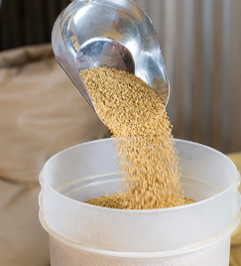
Recepción de insumos | Facilita verificar las cantidades entregadas por los proveedores, comparar la información con las órdenes de compra y controlar el ingreso de materias primas al inventario. | 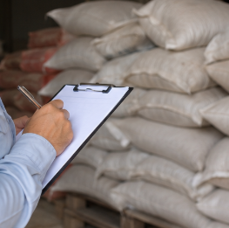
Preparación de mezclas | Garantiza que cada ingrediente se incorpore en la proporción establecida, favoreciendo la uniformidad, la estabilidad nutricional y la inocuidad del alimento balanceado. | 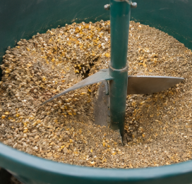
Suministro del alimento | Permite calcular la cantidad de alimento requerida por ave, lote y etapa productiva, optimizando el consumo y disminuyendo pérdidas por subalimentación, sobrealimentación o desperdicio. | 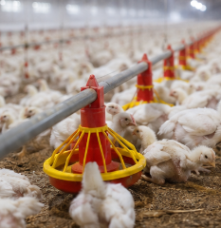
Control del agua y de los equipos | Hace posible medir variables como volumen, presión y caudal para verificar el funcionamiento de los sistemas de abastecimiento y asegurar el acceso permanente al agua. | 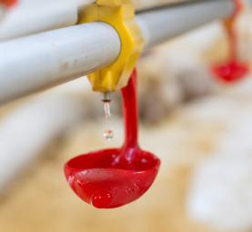
Registros productivos | Proporciona información cuantificable para analizar indicadores como consumo de alimento, peso corporal, producción de huevos, conversión alimenticia y rendimiento de los lotes, facilitando el seguimiento técnico y la toma de decisiones. | 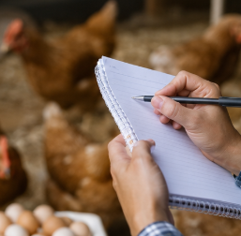
El uso sistemático de las unidades de medida permite estandarizar las actividades relacionadas con la elaboración de alimento balanceado, fortalecer el control de calidad y generar información confiable para la gestión de la producción. Su aplicación también favorece la trazabilidad de los procesos y contribuye al cumplimiento de las buenas prácticas avícolas, al asegurar que cada lote de alimento se prepare de manera consistente y conforme con las especificaciones técnicas.
1.2 Características de las unidades de medida
Las unidades de medida poseen características que garantizan la confiabilidad de las mediciones realizadas durante la elaboración de alimento balanceado. Estas propiedades permiten obtener resultados consistentes, facilitar el control de los procesos y asegurar que la información generada pueda utilizarse para el seguimiento técnico y la toma de decisiones. Las siguientes unidades de medida son esenciales para el manejo técnico de la producción avícola, ya que permiten realizar procesos de control, seguimiento y evaluación con mayor precisión:

Acordeón
Estandarización | Garantiza que una unidad de medida conserve el mismo valor en cualquier lugar y momento, siempre que se empleen instrumentos calibrados y procedimientos adecuados. Esta condición permite reproducir una misma formulación nutricional con resultados uniformes en diferentes lotes de producción.
Precisión | Corresponde al grado de exactitud con el que se realiza una medición. Su importancia aumenta cuando se dosifican ingredientes que participan en pequeñas cantidades, como vitaminas, minerales traza, enzimas, pigmentantes o medicamentos, donde variaciones mínimas pueden modificar la composición del alimento.
Comparabilidad | Permite establecer comparaciones entre mediciones obtenidas en distintos lotes, periodos o procesos, facilitando la evaluación del consumo de alimento, los costos de producción, la uniformidad de las mezclas y otros indicadores técnicos.
Verificabilidad | Hace posible comprobar la validez de las mediciones mediante la utilización de instrumentos calibrados, procedimientos estandarizados y controles periódicos, fortaleciendo el aseguramiento de la calidad.
Trazabilidad | Permite registrar y conservar la información obtenida durante las mediciones para conocer el historial de cada proceso, facilitar auditorías e identificar oportunamente las causas de posibles desviaciones.
Utilidad operativa | Proporciona información objetiva para planificar actividades, controlar inventarios, ajustar formulaciones, verificar el suministro de agua y respaldar las decisiones técnicas relacionadas con la producción.
Estas características convierten las unidades de medida en un elemento fundamental para mantener la uniformidad de los procesos, garantizar la confiabilidad de la información registrada y fortalecer los sistemas de control implementados en la producción avícola. Su aplicación favorece la calidad del alimento balanceado, la eficiencia operativa y el cumplimiento de las buenas prácticas relacionadas con la elaboración y el manejo de los alimentos destinados a las aves.
1.3 Tipos de medida: peso, volumen, presión y caudal
Durante la elaboración de alimento balanceado para aves de corral se utilizan diferentes tipos de medida para controlar las materias primas, los procesos de producción y las condiciones de suministro. Cada una permite cuantificar una magnitud específica y aporta información necesaria para garantizar la calidad del alimento, la eficiencia operativa y el bienestar de las aves. A continuación, se presentan los principales tipos de medida empleados en la producción avícola y su aplicación dentro del proceso de elaboración del alimento balanceado:

Pestañas
Peso | Mide la cantidad de materia presente en un ingrediente o producto. Se expresa principalmente en gramos (g), kilogramos (kg) y toneladas (t). Se utiliza para el pesaje de materias primas, aditivos, alimento terminado y control del consumo por lote. Constituye la base para formular raciones equilibradas y mantener la uniformidad de las mezclas. | 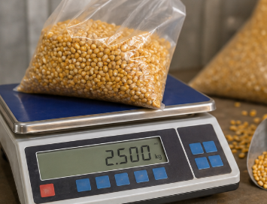
Volumen | Determina el espacio que ocupa una sustancia. Se expresa en mililitros (mL), litros (L) y, en algunos procesos, metros cúbicos (m³). Se emplea para medir agua, aceites, melaza, desinfectantes y otras soluciones utilizadas durante la elaboración del alimento, así como en las actividades de limpieza y bioseguridad. | 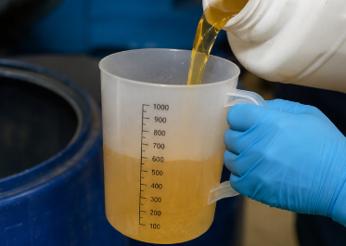
Presión | Corresponde a la fuerza que ejerce un fluido sobre una superficie y se expresa habitualmente en psi, bar o pascal. Permite controlar el funcionamiento de los sistemas de abastecimiento de agua, las líneas de bebederos y algunos equipos de dosificación, favoreciendo un suministro continuo y adecuado. | 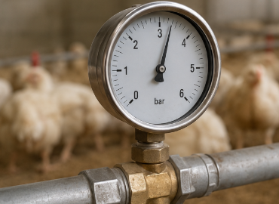
Caudal | Representa la cantidad de líquido que circula por un punto durante un tiempo determinado y generalmente se expresa en litros por minuto (L/min). Se utiliza para verificar que los sistemas de distribución suministren el volumen de agua requerido por las aves y para comprobar el funcionamiento de tuberías, bebederos y otros equipos hidráulicos. | 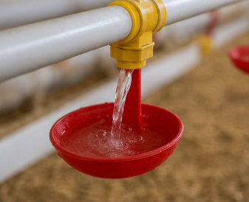
La utilización adecuada de estos tipos de medida permite controlar variables fundamentales durante la elaboración del alimento balanceado y el manejo de la granja. La información obtenida facilita la supervisión de los procesos, el seguimiento de los indicadores productivos y la detección oportuna de desviaciones que puedan afectar la calidad del alimento o las condiciones de producción.
1.4 Instrumentos y equipos para medición y pesaje
La precisión de las mediciones realizadas durante la elaboración de alimento balanceado depende, en gran medida, de la selección y el uso adecuado de los instrumentos y equipos. Cada uno cumple una función específica dentro del proceso productivo y debe responder al tipo de material que se va a medir, al nivel de exactitud requerido y a las condiciones de operación de la granja. Los principales instrumentos y equipos de medición y pesaje utilizados en la producción avícola son los siguientes:

Slide
Balanza electrónica de precisión | Diseñada para el pesaje de microingredientes, núcleos vitamínico-minerales, aditivos, enzimas y medicamentos. Ofrece alta sensibilidad y lecturas precisas. Debe permanecer calibrada, utilizarse sobre una superficie nivelada y protegerse del polvo, la humedad y las vibraciones. | 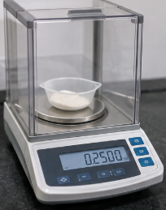
Báscula de plataforma | Utilizada para pesar sacos, bultos y grandes volúmenes de materias primas o alimento terminado. Su capacidad facilita el manejo de cargas pesadas y requiere inspecciones periódicas, limpieza y calibración para conservar la exactitud de las mediciones. | 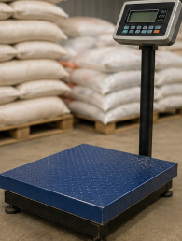
Jarra o recipiente graduado | Empleado para medir líquidos como aceites, melaza, desinfectantes y otras soluciones. Debe conservar la escala visible, mantenerse limpio y destinarse exclusivamente a sustancias compatibles con el material de fabricación. | 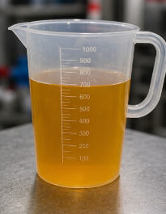
Probeta o cilindro graduado | Permite medir pequeños volúmenes de líquidos con mayor exactitud. Se utiliza principalmente en la preparación de soluciones y requiere manipulación cuidadosa para evitar daños que afecten su precisión. | 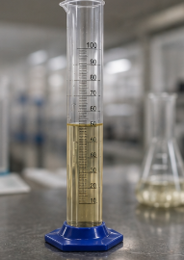
Manómetro | Instrumento destinado a medir la presión en sistemas de abastecimiento de agua y equipos de dosificación. Facilita el ajuste de las líneas de bebederos y requiere protección frente a golpes, humedad y corrosión. | 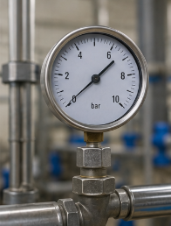
Caudalímetro | Permite determinar el caudal de agua que circula por tuberías y sistemas de suministro. Su utilización facilita verificar que el abastecimiento responda a las necesidades del lote y detectar restricciones o pérdidas en la red hidráulica. | 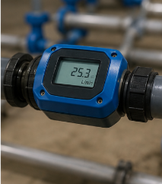
Cinta métrica | Herramienta utilizada para medir distancias, dimensiones de equipos, áreas de almacenamiento y espacios de trabajo. Su uso contribuye a la organización de las instalaciones y al cumplimiento de las especificaciones técnicas. | 
Sistemas automatizados de dosificación | Integran sensores, balanzas y controles electrónicos para dosificar ingredientes de manera automática. Mejoran la uniformidad de las mezclas, reducen el error humano y aumentan la eficiencia del proceso, aunque requieren mantenimiento y calibración periódicos. | 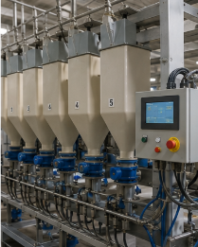
La selección del instrumento adecuado favorece la confiabilidad de las mediciones, optimiza el desempeño de las operaciones y contribuye a mantener la calidad del alimento balanceado. De igual forma, el mantenimiento preventivo, la calibración y la limpieza de los equipos permiten prolongar su vida útil y asegurar el funcionamiento continuo de los procesos relacionados con la producción avícola.

1.5 Técnicas de medición y pesaje aplicadas al proceso productivo
La aplicación de técnicas adecuadas de medición y pesaje garantiza que cada ingrediente se incorpore en la cantidad establecida por la formulación nutricional. Estas actividades deben desarrollarse siguiendo una secuencia organizada que permita obtener resultados precisos, mantener la inocuidad del alimento y asegurar la trazabilidad de cada lote elaborado. El proceso de medición y pesaje para la elaboración de alimento balanceado para aves de corral comprende las siguientes etapas:
Pasos
Paso 1. Preparación del área de trabajo | Consiste en verificar que el espacio de pesaje se encuentre limpio, ordenado, bien iluminado y libre de elementos que puedan interferir con la medición. También incluye la disponibilidad de recipientes y formatos de registro necesarios para iniciar el proceso. | 
Paso 2. Verificación del equipo | Antes de comenzar el pesaje, se comprueba que la balanza o el instrumento de medición esté calibrado, nivelado, limpio y con la lectura en cero. Esta revisión garantiza la confiabilidad de los resultados obtenidos. | 
Paso 3. Identificación del ingrediente | Se confirma el nombre del insumo, el número de lote, su estado físico y la cantidad requerida según la formulación. Esta actividad evita errores por confusión de materias primas o dosificaciones incorrectas. | 
Paso 4. Medición o pesaje | Se coloca el recipiente cuando corresponda, se realiza la tara y se adiciona el ingrediente hasta alcanzar la cantidad programada. Durante esta etapa se controla continuamente la lectura del instrumento para asegurar el cumplimiento de la formulación. | 
Paso 5. Transferencia del ingrediente | El ingrediente medido se traslada hacia la zona de mezcla utilizando recipientes adecuados y procedimientos que eviten derrames, pérdidas de material o contaminación cruzada. | 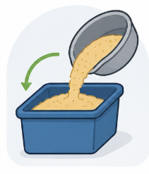
Paso 6. Registro de la información | Se documentan la cantidad medida, la fecha, el responsable y las observaciones relacionadas con la actividad. Estos registros permiten realizar el seguimiento del proceso y respaldan la trazabilidad de la producción. | 
Paso 7. Limpieza y preparación para el siguiente uso | Al finalizar la actividad se retiran los residuos, se limpian los equipos y utensilios utilizados y se dejan en condiciones adecuadas para el siguiente proceso, contribuyendo a la bioseguridad y al mantenimiento de los instrumentos. | 
La aplicación ordenada de estas etapas permite reducir la variabilidad del proceso, disminuir la probabilidad de errores operativos y mantener condiciones adecuadas de higiene durante la elaboración del alimento balanceado. Además, facilita el cumplimiento de los procedimientos establecidos por la granja y fortalece las actividades de control de calidad, asegurando que cada lote elaborado responda a las especificaciones técnicas definidas para la producción.
1.6 Registro e interpretación de medidas en la producción
El registro de las mediciones constituye una herramienta esencial para el control de los procesos relacionados con la elaboración de alimento balanceado. La información consignada permite verificar el cumplimiento de la formulación, respaldar la trazabilidad de cada lote y facilitar el análisis técnico de los resultados obtenidos durante la producción. A continuación, se presentan los principales datos que deben registrarse durante los procesos de medición y pesaje, así como su utilidad para el seguimiento y control de la producción:

Tarjetas
Fecha y hora | Identifican el momento exacto en que se realizó la medición o el pesaje, facilitando el seguimiento cronológico de las actividades y la trazabilidad de cada lote elaborado. | 
Nombre del ingrediente o variable | Permite identificar la materia prima, el aditivo o la variable evaluada, como agua, presión o caudal, evitando confusiones durante el análisis de la información. | 
Cantidad programada | Corresponde al valor establecido en la formulación nutricional o en el procedimiento de trabajo y sirve como referencia para verificar el cumplimiento de la actividad. | 
Cantidad real medida | Registra el valor obtenido durante la medición o el pesaje, permitiendo comparar los resultados con la cantidad programada e identificar posibles desviaciones. | 
Unidad de medida | Especifica la unidad utilizada, como kg, g, L, mL, psi o L/min, garantizando la correcta interpretación de los datos registrados. | 
Responsable | Identifica a la persona que realizó la medición, fortaleciendo la trazabilidad, la asignación de responsabilidades y el seguimiento de las actividades. | 
Observaciones | Incluye información relevante sobre el estado del ingrediente, condiciones del proceso, novedades detectadas o acciones realizadas durante la medición, aportando elementos para el análisis técnico y la mejora continua. | 
La utilidad de estos registros no se limita al almacenamiento de información. Su análisis permite verificar la correspondencia entre la formulación, el consumo de materias primas, los inventarios y los resultados obtenidos en la producción. De esta manera, es posible identificar oportunamente desviaciones, establecer acciones correctivas y fortalecer el control de calidad.
La interpretación sistemática de las mediciones también contribuye al seguimiento del desempeño productivo y al cumplimiento de las buenas prácticas avícolas. Contar con información completa, legible y verificable facilita las auditorías, respalda la toma de decisiones técnicas y favorece la mejora continua de los procesos relacionados con la elaboración de alimento balanceado.
1.7 Control de errores en medición y pesaje
El control de errores en la medición y el pesaje forma parte de las actividades de aseguramiento de la calidad durante la elaboración de alimento balanceado para aves de corral. Su propósito es prevenir desviaciones que puedan alterar la formulación nutricional, afectar la inocuidad del alimento, generar pérdidas económicas o comprometer el desempeño productivo. Para lograrlo, es necesario identificar las situaciones que originan errores y aplicar medidas preventivas durante cada etapa del proceso. Los errores más frecuentes en las actividades de medición y pesaje, sus posibles consecuencias y las medidas recomendadas para prevenirlos son los siguientes:

Acordeón
Balanza sin calibrar o con fallas de funcionamiento | Puede producir sobredosificación o subdosificación de ingredientes, alterando la composición del alimento. Se previene mediante calibraciones periódicas, mantenimiento preventivo y verificación del equipo antes de cada jornada de trabajo.
No realizar la tara del recipiente | El peso del recipiente se suma al del ingrediente, generando mediciones incorrectas. La medida de control consiste en tarar el recipiente antes de cada pesaje y comprobar que la lectura inicie en cero.
Confusión en las unidades de medida | Utilizar gramos en lugar de kilogramos o mililitros en lugar de litros puede ocasionar errores importantes en la formulación o en la preparación de soluciones. Para evitarlo, es necesario verificar las unidades antes de realizar cada medición y emplear formatos claramente identificados.
Lectura incorrecta de instrumentos | Una interpretación inadecuada de la escala o del nivel de un líquido puede producir mediciones imprecisas. La lectura debe realizarse siguiendo el procedimiento establecido y utilizando correctamente cada instrumento.
Derrames o pérdidas de material | Generan diferencias entre la cantidad registrada y la realmente incorporada a la mezcla, afectando la uniformidad del alimento. Se controlan mediante una manipulación cuidadosa de los ingredientes y el uso de recipientes adecuados.
Confusión entre materias primas o aditivos | Puede ocasionar mezclas incorrectas, deficiencias nutricionales o riesgos de contaminación. Se previene mediante la correcta identificación de los insumos, el orden en las áreas de almacenamiento y la verificación previa al pesaje.
Registros incompletos o incorrectos | Dificultan la trazabilidad del proceso y limitan la identificación de las causas cuando se presentan desviaciones. Su prevención requiere diligenciar completamente los formatos y verificar la información registrada antes de finalizar la actividad.
El control de errores debe incorporarse como parte de la rutina de trabajo y mantenerse durante todas las etapas de la elaboración del alimento balanceado. La aplicación de procedimientos estandarizados, el seguimiento permanente de las mediciones y la revisión sistemática de los registros permiten fortalecer el control de calidad y reducir la probabilidad de fallas que afecten el proceso productivo.
Asimismo, la prevención de errores favorece el cumplimiento de las buenas prácticas avícolas, facilita la trazabilidad de los lotes elaborados y proporciona información confiable para la toma de decisiones técnicas. De esta manera, se contribuye a mantener la calidad del alimento balanceado, la eficiencia de la producción y el bienestar de las aves.
2. Equipos, herramientas y áreas de trabajo
La elaboración de alimento balanceado para aves de corral requiere equipos, herramientas y áreas de trabajo que permitan desarrollar cada etapa del proceso con precisión, eficiencia, higiene y seguridad. Desde la recepción de las materias primas hasta el almacenamiento y suministro del alimento, estos recursos facilitan las operaciones, contribuyen a la calidad del producto y favorecen el cumplimiento de las buenas prácticas avícolas.
Los principales equipos, herramientas y áreas de trabajo utilizados durante la elaboración de alimento balanceado, organizados según la función que desempeñan dentro del proceso productivo, son los siguientes:

Slide
Equipos de medición y pesaje | Incluyen balanzas electrónicas, básculas de plataforma y recipientes graduados. Se utilizan para determinar con precisión la cantidad de materias primas, aditivos y alimento terminado, garantizando el cumplimiento de la formulación nutricional. | 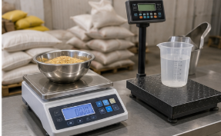
Equipos de preparación y transformación | Comprenden molinos, mezcladoras, dosificadores y tolvas. Permiten triturar, homogenizar, mezclar y acondicionar los ingredientes hasta obtener una mezcla uniforme. | 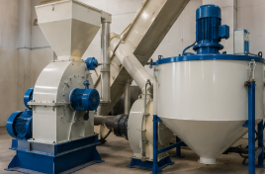
Equipos de transporte y movilización | Integran carretillas, bandas transportadoras, elevadores, recipientes y otros sistemas utilizados para desplazar materias primas y alimento entre las diferentes áreas de trabajo, facilitando el flujo del proceso y reduciendo el esfuerzo físico. | 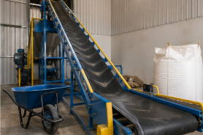
Equipos de almacenamiento | Incluyen silos, canecas, estibas, estanterías y contenedores destinados a conservar materias primas y alimento terminado en condiciones que protejan su calidad e inocuidad. | 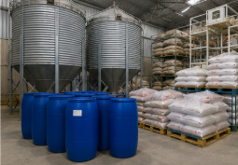
Equipos de limpieza y bioseguridad | Comprenden hidrolavadoras, bombas de aspersión, recipientes para desinfectantes y otros equipos utilizados para realizar procesos de limpieza, desinfección y control sanitario en las instalaciones y los equipos. | 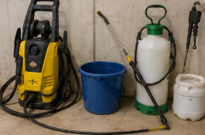
Herramientas de manipulación | Corresponden a palas, cucharones, embudos y recipientes empleados para tomar, trasladar, dosificar y distribuir ingredientes durante las diferentes etapas del proceso. | 
Herramientas de mantenimiento y ajuste | Incluyen llaves, destornilladores, pinzas, lubricadores y otros implementos destinados al ajuste, revisión y mantenimiento básico de los equipos. | 
Herramientas de limpieza | Comprenden escobas, cepillos, rasquetas, traperos y paños utilizados para retirar residuos, polvo y restos de alimento, contribuyendo a mantener condiciones adecuadas de higiene y bioseguridad. | 
Áreas de trabajo | Corresponden a los espacios destinados para la recepción de materias primas, pesaje, molienda, mezcla, almacenamiento, empaque, limpieza y despacho del alimento. Deben mantenerse organizadas, señalizadas y diseñadas para facilitar el flujo de materiales, el control sanitario y la seguridad del personal. | 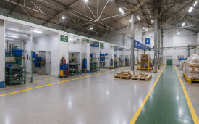
La organización adecuada de estos recursos permite desarrollar cada actividad de forma ordenada, reducir el riesgo de contaminación cruzada, optimizar el uso de las materias primas y fortalecer el control de los procesos. Asimismo, la correcta distribución de las áreas de trabajo facilita la circulación del personal y de los materiales, favoreciendo la eficiencia operativa y el cumplimiento de los procedimientos establecidos para la elaboración de alimento balanceado.
2.1 Características y criterios de selección de equipos y herramientas
La selección de equipos y herramientas influye directamente en la eficiencia de la elaboración de alimento balanceado, la calidad del producto y la seguridad de las operaciones. Por esta razón, antes de adquirir o utilizar cualquier recurso es necesario evaluar diferentes criterios técnicos que permitan determinar si responde a las necesidades del sistema de producción y a las condiciones de trabajo de la granja. Los principales criterios para seleccionar equipos y herramientas destinados a la elaboración de alimento balanceado para aves de corral son los siguientes:

Acordeón
Capacidad | Corresponde a la cantidad de material que el equipo puede contener, procesar o transportar durante una operación. Debe ajustarse al volumen de producción para evitar sobrecargas, interrupciones o tiempos improductivos.
Precisión | Indica el nivel de exactitud con el que el equipo realiza mediciones, pesajes o dosificaciones. Es un criterio fundamental para garantizar el cumplimiento de la formulación nutricional, especialmente durante el manejo de microingredientes.
Material de fabricación | Los equipos y herramientas deben elaborarse con materiales resistentes, durables, higiénicos y compatibles con el contacto directo con alimentos. Estas características reducen el riesgo de contaminación y favorecen una mayor vida útil.
Facilidad de limpieza | El diseño debe permitir el lavado, la desinfección y el secado completos, evitando la acumulación de residuos que puedan afectar la inocuidad del alimento o favorecer la contaminación cruzada.
Seguridad de uso | Deben contar con condiciones que reduzcan el riesgo de accidentes durante la operación, como estabilidad, sistemas de protección y facilidad de manejo para el personal.
Mantenimiento y disponibilidad de repuestos | Es importante que permitan realizar mantenimiento preventivo y correctivo, así como disponer de repuestos para garantizar la continuidad del proceso y prolongar la vida útil del equipo.
Adaptación al sistema productivo | Los equipos deben responder al nivel de tecnificación, al flujo de trabajo y a las características de la granja, permitiendo desarrollar las actividades con eficiencia y sin generar limitaciones operativas.
Relación costo-beneficio | La inversión debe evaluarse considerando el rendimiento, la durabilidad, los costos de operación y mantenimiento, así como los beneficios que aporta al proceso productivo durante su vida útil.
La selección de equipos y herramientas debe realizarse de manera planificada, considerando las necesidades reales de producción y las condiciones de operación de la granja. Una elección adecuada favorece la continuidad de los procesos, optimiza el aprovechamiento de los recursos y contribuye al cumplimiento de las condiciones de calidad, bioseguridad y seguridad requeridas para la elaboración de alimento balanceado.
2.2 Técnicas de manejo seguro de equipos y herramientas
El manejo seguro de equipos y herramientas es un componente fundamental de la elaboración de alimento balanceado para aves de corral. Su aplicación permite prevenir accidentes, proteger la salud del personal, conservar los equipos en buenas condiciones y asegurar que las operaciones se desarrollen conforme a los principios de bioseguridad, inocuidad y calidad del proceso. Las principales prácticas de manejo seguro aplicadas durante la utilización de equipos y herramientas en la elaboración de alimento balanceado son las siguientes:

Slide
Conocer el procedimiento de uso | Antes de utilizar balanzas, molinos, mezcladoras, bombas de aspersión u otros equipos, el operario debe conocer las instrucciones de operación, limpieza y apagado. Esta práctica reduce errores durante el manejo y disminuye el riesgo de accidentes. | 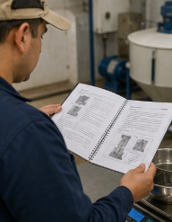
Verificar el estado del equipo | Antes de iniciar la operación se revisan cables, tornillos, estabilidad, limpieza, calibración, guardas de seguridad y posibles daños visibles. Esta inspección permite detectar anomalías antes de que afecten el proceso o la seguridad del trabajador. | 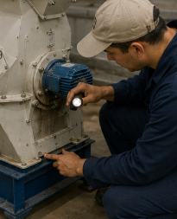
Utilizar los elementos de protección personal (EPP) | Los guantes, tapabocas, botas, gafas, delantales o protectores auditivos se emplean según la actividad desarrollada y el riesgo asociado. Su uso disminuye la exposición a polvos, sustancias químicas, ruido y otros factores presentes durante la elaboración del alimento. | 
Utilizar cada equipo para su función específica | Los equipos y herramientas deben emplearse únicamente para las actividades para las cuales fueron diseñados, respetando su capacidad de trabajo y evitando sobrecargas, modificaciones o usos improvisados que puedan ocasionar daños o accidentes. | 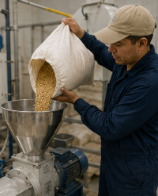
Aplicar técnicas adecuadas de manipulación | El levantamiento de sacos, el transporte de materias primas y la manipulación manual de materiales deben realizarse con posturas correctas y técnicas que reduzcan el esfuerzo físico y prevengan lesiones musculoesqueléticas. | 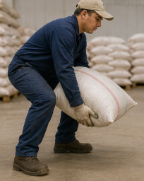
Apagar, limpiar y almacenar correctamente | Al finalizar la actividad, los equipos se desconectan cuando corresponde, se eliminan los residuos y se almacenan las herramientas en el lugar asignado. Estas acciones favorecen la bioseguridad y prolongan la vida útil de los recursos. | 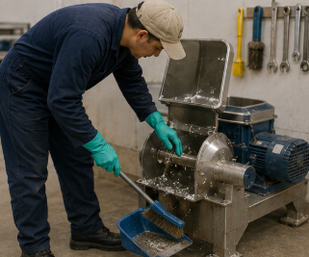
Reportar fallas o anomalías | Cualquier daño, desgaste o funcionamiento irregular debe informarse de inmediato al responsable del proceso para programar la revisión, el mantenimiento o la reparación correspondiente, evitando interrupciones y riesgos durante la operación. | 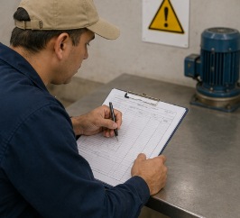
La aplicación constante de estas prácticas fortalece la cultura de prevención dentro de la granja y contribuye a que las actividades se desarrollen de forma segura, organizada y eficiente. Además, favorece el cumplimiento de las buenas prácticas avícolas y de las normas de seguridad y salud en el trabajo, reduciendo la probabilidad de accidentes y asegurando la continuidad de los procesos relacionados con la elaboración de alimento balanceado.
2.3 Concepto y características de las áreas de trabajo
Las áreas de trabajo corresponden a los espacios físicos donde se realizan las actividades relacionadas con la recepción, preparación, elaboración, almacenamiento y control del alimento balanceado. Su diseño y organización deben facilitar el desarrollo continuo del proceso, favorecer las condiciones de higiene y bioseguridad y permitir que las operaciones se ejecuten de forma segura y eficiente. Las áreas de trabajo destinadas a la elaboración de alimento balanceado para aves de corral deben reunir las siguientes características:

Tarjetas
Orden funcional | La distribución de las zonas de pesaje, mezcla, almacenamiento, limpieza y circulación debe responder a la secuencia lógica del proceso, facilitando el flujo de trabajo y reduciendo interferencias entre actividades. | 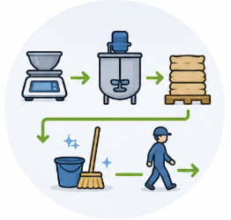
Higiene y facilidad de limpieza | Las superficies deben ser lavables, resistentes y permitir la eliminación de residuos con facilidad, favoreciendo la bioseguridad, la inocuidad del alimento y el control sanitario. | 
Ventilación e iluminación | El área debe contar con condiciones ambientales que proporcionen suficiente iluminación y ventilación para desarrollar las actividades con seguridad, comodidad y adecuada visibilidad. | 
Protección de los insumos | Las materias primas y el alimento terminado deben mantenerse protegidos frente a la humedad, el polvo, las plagas, la radiación solar directa y cualquier otra fuente de contaminación que pueda afectar su calidad. | 
Seguridad operativa | Los espacios deben facilitar el desplazamiento del personal mediante pasillos libres, señalización visible y condiciones que reduzcan el riesgo de accidentes durante la operación de los equipos. | 
Separación de zonas críticas | Debe existir una diferenciación clara entre las áreas de elaboración, almacenamiento, limpieza, manejo de residuos y otras actividades que puedan representar riesgo de contaminación cruzada. | 
Una adecuada organización de las áreas de trabajo favorece la continuidad de las operaciones, facilita la supervisión de los procesos y contribuye al cumplimiento de las buenas prácticas avícolas. Asimismo, permite optimizar el uso del espacio disponible, mejorar la eficiencia operativa y conservar las condiciones necesarias para producir alimento balanceado de manera segura y con estándares de calidad.
2.4 Técnicas de adecuación de áreas para el proceso alimenticio y productivo
La adecuación de las áreas de trabajo comprende el conjunto de acciones orientadas a organizar el espacio físico de acuerdo con las necesidades técnicas, sanitarias y operativas de la elaboración de alimento balanceado. Estas actividades buscan garantizar un ambiente seguro, funcional y compatible con los requisitos de bioseguridad, facilitando el desarrollo ordenado de cada etapa del proceso. A continuación, se presentan las principales técnicas empleadas para adecuar las áreas destinadas a la elaboración de alimento balanceado:

Slide
Sectorización del proceso | Consiste en separar físicamente las zonas de recepción, pesaje, mezcla, almacenamiento, limpieza y despacho del alimento. Esta organización facilita el control del proceso y disminuye el riesgo de contaminación cruzada. | 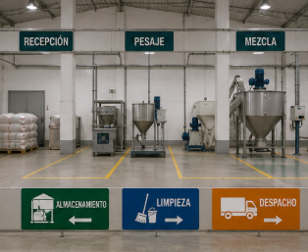
Señalización y rotulación | Incluye la identificación de áreas, equipos, rutas de circulación, recipientes, insumos y zonas de almacenamiento mediante avisos y demarcaciones que facilitan el cumplimiento de los procedimientos establecidos. | 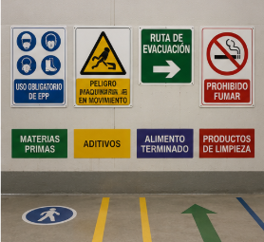
Acondicionamiento de pisos y superficies | Comprende la utilización de pisos firmes, antideslizantes y fáciles de limpiar, así como superficies resistentes que favorezcan la higiene y la seguridad durante el trabajo. | 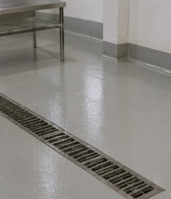
Control de las condiciones ambientales | Incluye la ventilación, la iluminación y las medidas destinadas a controlar humedad, temperatura, polvo y plagas, preservando la calidad de las materias primas y del alimento elaborado. | 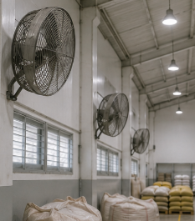
Ubicación estratégica de equipos y mobiliario | La disposición de balanzas, mesas, estanterías, recipientes y demás equipos debe facilitar la secuencia del proceso, reducir desplazamientos innecesarios y mejorar la eficiencia operativa. | 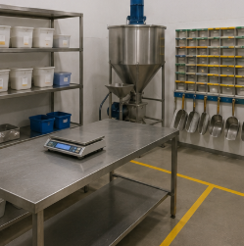
Implementación de medidas de bioseguridad | Comprende el establecimiento de puntos de limpieza, control de ingreso, manejo de residuos, almacenamiento de desinfectantes y otras acciones destinadas a proteger el alimento, el personal y las instalaciones frente a riesgos sanitarios. | 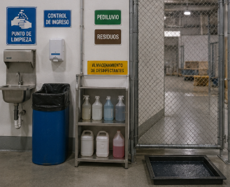
La aplicación integrada de estas técnicas favorece una distribución funcional del área de trabajo, optimiza el flujo de materiales y facilita el desarrollo de las actividades con mayor eficiencia. Además, fortalece los programas de bioseguridad, contribuye al mantenimiento de la inocuidad del alimento balanceado y proporciona condiciones adecuadas para el desarrollo seguro de las operaciones productivas.
2.5 Métodos de organización y manejo del área de trabajo
La organización del área de trabajo permite desarrollar las actividades relacionadas con la elaboración de alimento balanceado de manera ordenada, eficiente y segura. La aplicación de métodos de organización facilita el control de los insumos, optimiza el flujo de las operaciones y contribuye al cumplimiento de las buenas prácticas avícolas y de bioseguridad durante todas las etapas del proceso. Los métodos más utilizados para organizar y gestionar las áreas de trabajo en la producción de alimento balanceado son los siguientes:

Acordeón
Organización por zonas funcionales | Consiste en distribuir el área según las diferentes etapas del proceso, como recepción de materias primas, almacenamiento, pesaje, mezcla, empaque, limpieza y manejo de residuos. Esta organización favorece el flujo de trabajo y disminuye el riesgo de contaminación cruzada.
Rotulación e identificación | Incluye la identificación de equipos, herramientas, recipientes, materias primas y áreas mediante etiquetas o rótulos con información como nombre, lote, fecha de ingreso o condición del producto. Facilita la trazabilidad y reduce errores durante la operación.
Almacenamiento ordenado | Los insumos se ubican sobre estibas, estanterías o recipientes adecuados, respetando criterios de organización y conservación. Este método protege las materias primas, facilita su localización y mejora el aprovechamiento del espacio disponible.
Inspección periódica del área | Consiste en verificar de forma rutinaria las condiciones de orden, limpieza, funcionamiento de los equipos, presencia de derrames, humedad, plagas o cualquier situación que pueda afectar el proceso. Permite detectar y corregir oportunamente posibles desviaciones.
Eliminación de elementos innecesarios | Comprende el retiro de materiales obsoletos, herramientas dañadas, empaques vacíos u objetos que no participan en el proceso. Esta práctica reduce riesgos, libera espacio y facilita las actividades de limpieza.
Control de rutas de circulación | Consiste en mantener pasillos despejados y definir recorridos para el desplazamiento del personal, materias primas y producto terminado. Favorece la seguridad, evita interferencias y mejora la eficiencia de las operaciones.
La aplicación permanente de estos métodos fortalece la organización del proceso productivo y facilita el desarrollo de las actividades bajo condiciones de seguridad, higiene y eficiencia. Además, permite optimizar el uso del espacio disponible, reducir pérdidas de tiempo y mantener un ambiente de trabajo que favorezca la calidad del alimento balanceado.
2.6 Limpieza, orden y mantenimiento de equipos, herramientas y áreas
La limpieza, el orden y el mantenimiento constituyen actividades permanentes que contribuyen a conservar las condiciones operativas de los equipos, proteger la inocuidad del alimento y mantener ambientes de trabajo seguros. Estas acciones forman parte de las buenas prácticas avícolas y favorecen la continuidad de los procesos relacionados con la elaboración de alimento balanceado. A continuación, se presentan las principales acciones asociadas con la limpieza, el orden y el mantenimiento de los equipos, herramientas y áreas de trabajo:

Slide
Limpieza de equipos | Consiste en retirar polvo, residuos, grasa y restos de alimento después de cada uso o cuando se cambia de formulación. Esta práctica evita la contaminación cruzada, conserva la precisión de los equipos y prolonga su vida útil. | 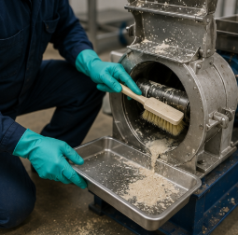
Limpieza del área de trabajo | Incluye barrer, lavar, secar y, cuando corresponda, desinfectar pisos, superficies y zonas de producción. Favorece la bioseguridad, mejora las condiciones sanitarias y reduce riesgos durante la operación. | 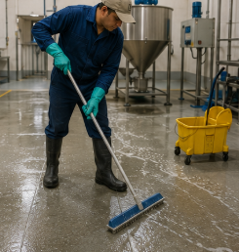
Orden de herramientas e insumos | Consiste en almacenar cada elemento en el lugar asignado y mantener una identificación visible. Esto facilita el acceso, reduce pérdidas y mejora el control de los recursos utilizados durante la producción. | 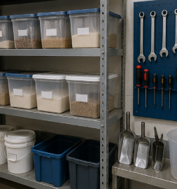
Mantenimiento preventivo | Comprende actividades como lubricación, ajuste de piezas, revisión de conexiones, calibración de equipos y reemplazo de componentes desgastados. Su aplicación disminuye la probabilidad de fallas inesperadas y garantiza la continuidad del proceso. | 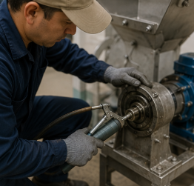
Registro de mantenimiento | Incluye la documentación de las revisiones realizadas, las fechas de intervención, las reparaciones efectuadas y las observaciones técnicas. Esta información facilita la programación de futuras actividades de mantenimiento y fortalece la trazabilidad. | 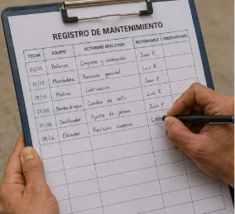
Control de daños o deterioro | Consiste en identificar oportunamente equipos o herramientas que presenten desgaste o fallas, retirarlos temporalmente de servicio cuando sea necesario y gestionar su reparación o reemplazo para evitar accidentes y afectaciones al proceso. | 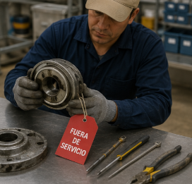
La integración de estas actividades dentro de la rutina de trabajo favorece el funcionamiento continuo de los equipos, mejora las condiciones de bioseguridad y contribuye al cumplimiento de los programas de aseguramiento de la calidad. Asimismo, permite reducir interrupciones en la producción, optimizar el uso de los recursos y conservar las condiciones necesarias para elaborar alimento balanceado seguro y de calidad.
3. Insumos: recepción, selección, manipulación y conservación
Los insumos constituyen la base de la elaboración de alimento balanceado para aves de corral, ya que aportan los nutrientes y demás componentes necesarios para formular raciones acordes con los requerimientos de cada etapa productiva. La calidad, el estado sanitario y el manejo de estos materiales influyen directamente en la inocuidad del alimento, el bienestar de las aves y la eficiencia del sistema de producción, por lo que su utilización debe ajustarse a criterios técnicos y a las buenas prácticas avícolas. Los principales tipos de insumos utilizados en la elaboración de alimento balanceado y la función que cumplen dentro del proceso productivo son los siguientes:

Slide
Insumos energéticos | Incluyen materias primas como maíz, sorgo, yuca seca y arroz partido. Constituyen la principal fuente de energía de la dieta y aportan los carbohidratos necesarios para el mantenimiento, el crecimiento y la producción de las aves. | 
Insumos proteicos | Comprenden harina de soya, tortas vegetales y otras fuentes autorizadas de proteína. Su función es suministrar aminoácidos esenciales para la formación de tejidos, el desarrollo muscular y la producción de huevos. | 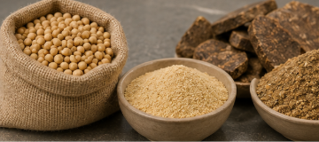
Insumos minerales | Incluyen carbonato de calcio, fosfatos y sales minerales. Participan en la formación del sistema óseo, el equilibrio electrolítico, la calidad de la cáscara del huevo y múltiples procesos metabólicos. | 
Insumos vitamínicos | Corresponden a premezclas vitamínicas y núcleos que complementan la dieta con vitaminas indispensables para el metabolismo, la respuesta inmunitaria, el crecimiento y la reproducción. | 
Aditivos y complementarios | Comprenden enzimas, probióticos, pigmentantes, acidificantes, conservantes y secuestrantes de micotoxinas, entre otros. Se incorporan para mejorar la digestibilidad, la estabilidad, la inocuidad y el desempeño productivo del alimento. | 
Insumos líquidos | Incluyen aceites, melaza y agua utilizada en determinadas operaciones. Aportan energía, favorecen algunas características físicas del alimento o participan en procesos específicos de preparación y limpieza. | 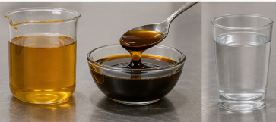
Insumos para limpieza y bioseguridad | Comprenden detergentes, desinfectantes y otros productos destinados al saneamiento de equipos, herramientas y áreas de trabajo. Su utilización contribuye a mantener condiciones higiénicas durante la elaboración del alimento balanceado. | 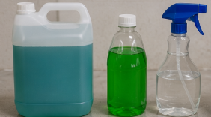
Cada grupo de insumos presenta características particulares relacionadas con su composición, presentación física, estabilidad y condiciones de almacenamiento. Estas diferencias hacen necesario aplicar procedimientos específicos para su recepción, manipulación y conservación, con el fin de preservar su calidad y evitar alteraciones que puedan afectar el alimento elaborado.
El manejo adecuado de los insumos también fortalece la trazabilidad del proceso, facilita el control de inventarios y contribuye al cumplimiento de los programas de bioseguridad y aseguramiento de la calidad implementados en la producción avícola.
3.1 Técnicas de recepción e inspección de insumos
A continuación, se presenta el proceso de recepción e inspección de insumos, una etapa fundamental para verificar el cumplimiento de las especificaciones técnicas, sanitarias y documentales que garantizan la calidad, la inocuidad y la trazabilidad en la elaboración de alimento balanceado para aves de corral.

VIDEO: Recepción e inspección de insumos avícolas

3.2 Técnicas de selección y clasificación de insumos
Después de la recepción, los insumos deben seleccionarse y clasificarse para garantizar que únicamente los materiales aptos ingresen al proceso productivo. Esta actividad facilita la organización del almacenamiento, optimiza el manejo del inventario y contribuye a mantener la calidad e inocuidad del alimento balanceado. A continuación, se presentan los principales criterios utilizados para la selección y clasificación de los insumos:

Acordeón
Estado físico y sanitario | Permite determinar si el insumo cumple las condiciones requeridas para su utilización o si debe mantenerse en observación, acondicionarse o rechazarse por presentar alteraciones o contaminación.
Fecha de ingreso y vencimiento | Facilita la aplicación del sistema PEPS (primero en entrar, primero en salir), favoreciendo la rotación del inventario y evitando el uso de materiales vencidos o con pérdida de calidad.
Tipo de insumo | Organiza los materiales según su función, como energéticos, proteicos, minerales, vitamínicos, aditivos o líquidos, facilitando su almacenamiento y utilización durante la formulación.
Frecuencia de uso | Permite ubicar los insumos de mayor utilización en lugares de fácil acceso y organizar los de uso ocasional en áreas específicas, optimizando el desarrollo de las actividades.
Nivel de riesgo o sensibilidad | Identifica materiales que requieren condiciones especiales de conservación, como productos higroscópicos, aditivos, medicamentos o microingredientes que demandan un manejo más controlado.
Compatibilidad con la formulación | Verifica que cada insumo corresponda a la formulación nutricional vigente, evitando sustituciones inadecuadas y errores durante la preparación del alimento balanceado.
La aplicación de estos criterios facilita el control de las materias primas desde su ingreso hasta su utilización, favorece la conservación de sus características y reduce la probabilidad de errores durante la formulación y la mezcla. Además, contribuye a mantener la organización del almacén, fortalecer la trazabilidad y garantizar que el alimento elaborado cumpla las especificaciones técnicas definidas para la producción avícola.
3.3 Métodos de acopio y almacenamiento de insumos
El acopio y almacenamiento de insumos comprende las actividades destinadas a conservar las materias primas y los productos auxiliares en condiciones que preserven su calidad, estabilidad e inocuidad hasta el momento de su utilización. Un almacenamiento adecuado evita el deterioro de los insumos y contribuye a mantener las características nutricionales y sanitarias requeridas para la elaboración del alimento balanceado. El acopio y almacenamiento de insumos utilizados en la producción avícola debe realizarse teniendo en cuenta las siguientes recomendaciones:

Slide
Ubicación de los insumos | Almacenar los materiales sobre estibas o plataformas, separados del piso y de las paredes, favoreciendo la circulación del aire y evitando el contacto con la humedad y posibles fuentes de contaminación. | 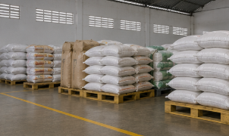
Orden y rotulación | Identificar cada insumo con su nombre, número de lote, fecha de ingreso y fecha de vencimiento. Esta información facilita la trazabilidad y el control del inventario. | 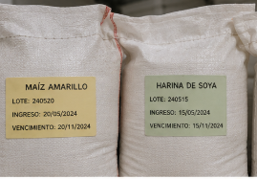
Rotación del material | Aplicar el sistema PEPS (primero en entrar, primero en salir) para utilizar primero los insumos con mayor tiempo de almacenamiento y reducir pérdidas por vencimiento o deterioro. | 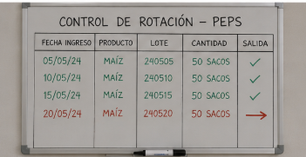
Condiciones ambientales | Mantener las bodegas limpias, secas, ventiladas y protegidas de la lluvia, la radiación solar directa, el polvo y otros factores que puedan afectar la estabilidad de los insumos. | 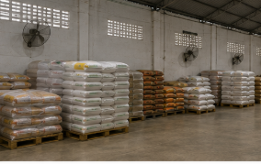
Separación por categorías | Almacenar las materias primas, aditivos, productos químicos y materiales de limpieza en áreas independientes para evitar contaminación cruzada y facilitar su control. | 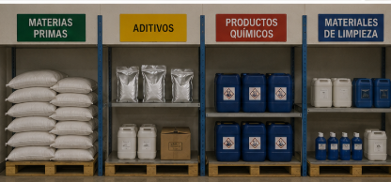
Control de plagas | Realizar inspecciones periódicas y aplicar medidas preventivas para evitar la presencia de insectos, roedores y aves silvestres sin comprometer la inocuidad de los insumos. | 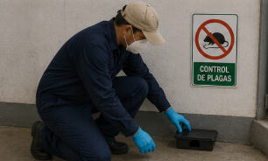
La aplicación de estas prácticas favorece la conservación de las materias primas, mejora la gestión del inventario y reduce las pérdidas ocasionadas por deterioro o contaminación. Asimismo, fortalece la trazabilidad y garantiza que los insumos mantengan las condiciones requeridas para su incorporación al proceso de elaboración del alimento balanceado.
3.4 Técnicas de manipulación y uso de insumos
La manipulación de insumos comprende las actividades realizadas desde su retiro del almacenamiento hasta su incorporación al proceso de elaboración del alimento balanceado. Estas operaciones deben desarrollarse siguiendo procedimientos que preserven la calidad de los materiales, reduzcan el riesgo de contaminación y garanticen la correcta dosificación de cada ingrediente. La manipulación y el uso seguro de los insumos durante el proceso productivo requiere la aplicación de las siguientes prácticas:

Acordeón
Utilizar utensilios limpios y exclusivos | Emplear palas, cucharones, recipientes y embudos destinados a funciones específicas, evitando el intercambio entre materiales incompatibles y reduciendo la contaminación cruzada.
Abrir y cerrar correctamente los empaques | Manipular los envases con cuidado para evitar derrames, ingreso de humedad o exposición prolongada al ambiente, preservando la calidad del insumo.
Manipular los insumos en áreas limpias y ordenadas | Realizar las actividades de pesaje, dosificación y preparación sobre superficies higiénicas y libres de residuos, favoreciendo la inocuidad del alimento.
Respetar la secuencia de formulación | Incorporar los ingredientes siguiendo el orden establecido en la formulación para garantizar una mezcla uniforme y una adecuada distribución de los nutrientes.
Aplicar medidas de higiene y utilizar elementos de protección personal | Utilizar los elementos de protección requeridos y mantener prácticas adecuadas de higiene durante la manipulación de los insumos, protegiendo tanto al trabajador como al alimento.
Evitar la exposición innecesaria de los insumos | Mantener cerrados los recipientes y devolver los materiales sobrantes al lugar de almacenamiento una vez finalizada la actividad, evitando contaminación, humedad o infestaciones.
La aplicación de estas prácticas contribuye a mantener la calidad de las materias primas durante su utilización, optimiza el aprovechamiento de los insumos y favorece el cumplimiento de los procedimientos establecidos para la elaboración de alimento balanceado.
3.5 Métodos de conservación de insumos
La conservación de los insumos comprende las medidas destinadas a preservar sus propiedades físicas, químicas, nutricionales y sanitarias desde su recepción hasta su utilización. La aplicación de métodos de conservación adecuados permite reducir el deterioro de los materiales y mantener las condiciones necesarias para elaborar alimento balanceado seguro y de calidad. A continuación, se presentan los principales métodos de conservación según el tipo de insumo:

Tarjetas
Granos y harinas | Almacenar en áreas secas, ventiladas, sobre estibas y protegidas del ingreso de plagas y humedad, evitando la proliferación de hongos, la formación de micotoxinas y la pérdida de calidad. | 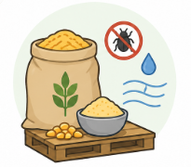
Núcleos y premezclas | Conservar en sus envases originales, bien cerrados, en lugares frescos y secos, respetando las fechas de vencimiento para preservar su estabilidad y eficacia nutricional. | 
Aceites y otros líquidos | Mantener en recipientes cerrados y protegidos de la luz y del calor excesivo para disminuir el riesgo de oxidación, enranciamiento o pérdidas por derrames. | 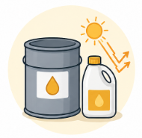
Aditivos sensibles | Almacenar en condiciones controladas, limitando su manipulación y aplicando una rotación adecuada para conservar sus propiedades funcionales y evitar su contaminación. | 
Insumos de limpieza | Conservar en áreas independientes del alimento, dentro de sus envases originales y correctamente identificados, previniendo riesgos de contaminación química. | 
La conservación adecuada de los insumos favorece la estabilidad de las materias primas durante el almacenamiento, reduce pérdidas económicas y contribuye al mantenimiento de la inocuidad del alimento balanceado. Además, fortalece los programas de bioseguridad y asegura la disponibilidad de materiales en condiciones apropiadas para su utilización en el proceso productivo.
3.6 Métodos de disposición de insumos no aptos o sobrantes
Durante las actividades de recepción, almacenamiento, manipulación y uso de los insumos pueden identificarse materiales que no cumplen las condiciones requeridas para incorporarse al proceso productivo o sobrantes que deben manejarse de forma controlada. La disposición adecuada de estos materiales evita riesgos para la inocuidad del alimento, protege la bioseguridad de la granja y contribuye al cumplimiento de la normatividad sanitaria y ambiental. La disposición de insumos no aptos o sobrantes requiere la aplicación de las siguientes acciones de manejo:

Slide
Insumo vencido o contaminado | Separarlo del resto de los materiales, identificarlo claramente, registrar la novedad y retirarlo del proceso para evitar su utilización y prevenir la contaminación del alimento. | 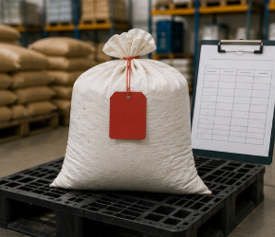
Material con humedad, mohos o infestación | Aislar el insumo y definir su disposición conforme a los procedimientos establecidos por la granja, evitando que afecte otros materiales almacenados. | 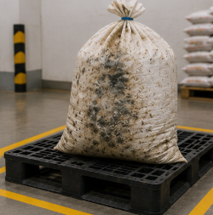
Sobrantes aprovechables en buen estado | Reintegrarlos al almacenamiento únicamente cuando conserven sus condiciones de calidad, mantengan su identificación y sea posible garantizar su trazabilidad. | 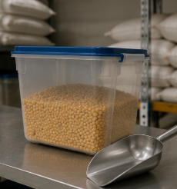
Empaques vacíos o residuos de productos | Gestionarlos de acuerdo con los procedimientos para el manejo de residuos, evitando la contaminación del área de trabajo y del ambiente. | 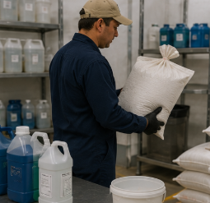
Insumo rechazado durante la recepción | Registrar la no conformidad y gestionar su devolución al proveedor o su disposición final conforme a los procedimientos establecidos por la organización. | 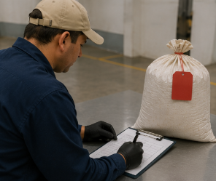
La aplicación de estos métodos permite mantener el control sobre los materiales descartados, prevenir su incorporación accidental al proceso y fortalecer la gestión de inventarios. Asimismo, facilita la evaluación de las causas que originan rechazos o pérdidas, aportando información útil para mejorar las actividades de compra, almacenamiento y manejo de los insumos.
3.7 Control de calidad de insumos en el proceso productivo
El control de calidad de los insumos comprende las actividades de seguimiento y verificación que se realizan desde su recepción hasta su utilización en la elaboración del alimento balanceado. Su finalidad es asegurar que cada material conserve las características requeridas para cumplir su función dentro de la formulación y mantener la calidad del producto final. El control de calidad aplicado a los insumos durante el proceso productivo comprende los siguientes componentes:

Acordeón
Verificación de ingreso | Se revisan la identidad del insumo, la cantidad recibida, el estado físico, el número de lote y las fechas correspondientes para confirmar que el material cumple las especificaciones antes de ingresar al almacenamiento.
Inspección del almacenamiento | Se controlan las condiciones de humedad, limpieza, ventilación, presencia de plagas, rotulación y fechas de vencimiento para preservar la calidad de los insumos durante su conservación.
Seguimiento al uso | Se verifica la cantidad utilizada, el lote incorporado y la correspondencia con la formulación establecida, garantizando la trazabilidad y el control del proceso.
Registro de no conformidades | Se documentan los insumos rechazados, deteriorados o que presentan desviaciones, facilitando la implementación de acciones correctivas y el mejoramiento continuo.
Evaluación del alimento elaborado | Se revisan características como homogeneidad, olor, apariencia y aceptación por parte de las aves, con el fin de identificar posibles alteraciones asociadas a los insumos utilizados.
Evaluación de proveedores | Se realiza seguimiento al cumplimiento de las especificaciones de calidad, oportunidad de entrega y confiabilidad del suministro, fortaleciendo la gestión de abastecimiento de la granja.
El control permanente de estos aspectos permite detectar oportunamente desviaciones, respaldar la trazabilidad de los procesos y mantener la calidad de las materias primas durante todo el ciclo de producción. De esta manera, se favorece la elaboración de alimento balanceado seguro, se optimiza el desempeño productivo y se fortalecen los programas de aseguramiento de la calidad implementados en la producción avícola.
4. Limpieza, higiene y desinfección en el área de producción
La limpieza, la higiene y la desinfección constituyen actividades esenciales para garantizar la inocuidad del alimento balanceado, proteger la salud de las aves y mantener condiciones adecuadas de bioseguridad durante el proceso productivo. Su aplicación sistemática permite controlar los riesgos de contaminación, conservar la calidad de los insumos y asegurar que las áreas, equipos y herramientas permanezcan en condiciones apropiadas para su utilización. A continuación, se presentan los conceptos fundamentales relacionados con la limpieza, la higiene y la desinfección, así como su aplicación dentro de la elaboración de alimento balanceado para aves de corral:
Pestañas
Limpieza | Consiste en la remoción de suciedad, polvo, restos de alimento, grasa, materia orgánica y otros residuos presentes en equipos, herramientas, recipientes, superficies y áreas de trabajo. Se aplica en balanzas, mezcladoras, tolvas, mesas, pisos, estanterías y zonas de almacenamiento, preparando las superficies para su uso o para los procesos de desinfección. | 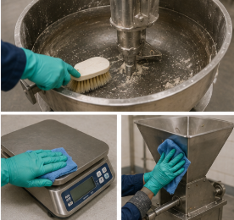
Higiene | Comprende el conjunto de prácticas y condiciones destinadas a conservar un ambiente de trabajo limpio y sanitario. Incluye el orden del área, el lavado de manos, el uso de ropa limpia y elementos de protección personal, el manejo adecuado de residuos y la prevención de la contaminación durante la manipulación del alimento. Su finalidad es mantener condiciones seguras durante todo el proceso productivo. | 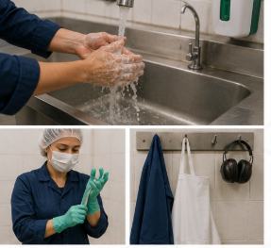
Desinfección | Corresponde a la aplicación de agentes físicos o químicos sobre superficies previamente limpias para reducir o eliminar microorganismos. Se realiza en equipos, herramientas, recipientes, áreas de trabajo y puntos de acceso, contribuyendo al fortalecimiento de la bioseguridad y al control de la contaminación microbiológica. | 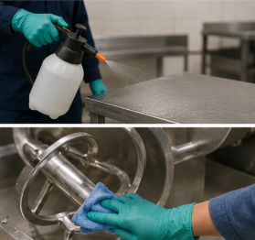
La integración de estos tres componentes dentro de un programa sanitario permite mantener condiciones apropiadas para la elaboración del alimento balanceado, fortalecer el aseguramiento de la calidad y reducir los riesgos asociados con la contaminación de los insumos y del producto terminado.
4.1 Tipos de limpieza y desinfección aplicados al proceso productivo
Las actividades de limpieza y desinfección deben adaptarse a las características de cada área, equipo o procedimiento desarrollado durante la elaboración del alimento balanceado. Por esta razón, es necesario aplicar diferentes tipos de limpieza y desinfección según el nivel de riesgo, la frecuencia de uso y las condiciones sanitarias del proceso. El proceso de limpieza y desinfección en la producción avícola comprende los siguientes tipos:

SLIDE
Limpieza rutinaria o diaria | Se realiza durante la jornada o al finalizar las actividades para retirar polvo, restos de alimento, derrames y suciedad acumulada en equipos, recipientes, mesas, pisos y demás superficies de uso frecuente. | 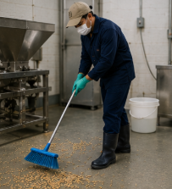
Limpieza profunda o periódica | Comprende actividades programadas que incluyen el lavado detallado de bodegas, estanterías, paredes, rincones y el desmontaje parcial de equipos para eliminar residuos de difícil acceso. | 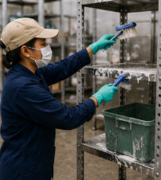
Limpieza correctiva o extraordinaria | Se aplica cuando ocurren derrames, contaminación de materiales, presencia de plagas o cualquier situación que requiera un saneamiento adicional para restablecer las condiciones del área. | 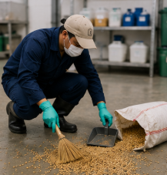
Limpieza seca | Consiste en retirar polvo y residuos mediante cepillado, raspado o aspiración, sin utilizar agua. Se emplea principalmente en áreas donde la humedad puede afectar las materias primas o favorecer el deterioro del alimento. | 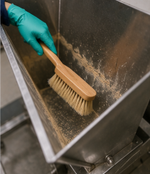
Limpieza húmeda | Utiliza agua, detergentes o soluciones de lavado para eliminar suciedad adherida en pisos, recipientes, utensilios y otras superficies que requieren una limpieza más profunda. | 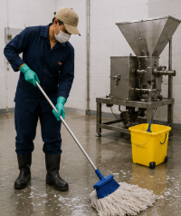
Desinfección rutinaria | Se realiza de forma programada sobre equipos, herramientas, superficies y puntos de acceso utilizando desinfectantes autorizados, como parte de las actividades habituales de bioseguridad. | 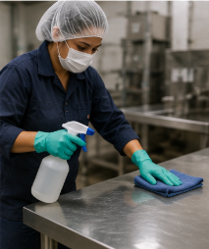
Desinfección terminal | Se ejecuta al finalizar un ciclo de trabajo, antes de reiniciar actividades o después del vaciado de un área, con el propósito de reducir la carga microbiológica antes de un nuevo proceso. | 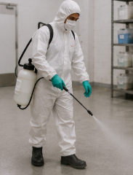
Desinfección de contingencia | Se implementa como respuesta a eventos sanitarios, hallazgos de contaminación o fallas de bioseguridad que requieren intervenciones adicionales para controlar el riesgo microbiológico. | 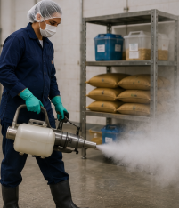
La selección del procedimiento más apropiado depende de las condiciones del área intervenida, del tipo de residuo presente y del objetivo sanitario que se pretende alcanzar. La aplicación planificada de estas actividades fortalece los programas de bioseguridad, favorece la inocuidad del alimento balanceado y contribuye al mantenimiento de ambientes de trabajo seguros y técnicamente controlados.
4.2 Procedimientos de limpieza y desinfección
Los procedimientos de limpieza y desinfección deben ejecutarse de forma planificada y siguiendo una secuencia que garantice la eliminación de residuos y el control de los microorganismos presentes en las áreas, equipos y herramientas utilizadas durante la elaboración de alimento balanceado. Su correcta aplicación permite mantener condiciones adecuadas de bioseguridad, preservar la inocuidad del alimento y reducir los riesgos de contaminación durante el proceso productivo. El procedimiento de limpieza y desinfección comprende las siguientes etapas:

Pasos
Etapa 1. Retiro de residuos | Consiste en eliminar sacos vacíos, restos de alimento, polvo, derrames y otros materiales visibles que puedan interferir con las etapas posteriores del proceso. | 
Etapa 2. Limpieza física | Comprende el barrido, raspado, cepillado o aspirado de las superficies para retirar la suciedad adherida y disminuir la carga de materia orgánica. | 
Etapa 3. Lavado con agua y detergente | Cuando las características del equipo o de la superficie lo permiten, se aplica agua y detergente para remover residuos finos, grasa y suciedad persistente, siguiendo las recomendaciones del fabricante del producto. | 
Etapa 4. Enjuague o secado previo | Se eliminan los residuos de detergente o se seca completamente la superficie, según corresponda, para favorecer la acción del desinfectante y evitar su inactivación. | 
Etapa 5. Aplicación del desinfectante | El producto se prepara en la concentración indicada y se aplica mediante el método establecido, como aspersión, inmersión o fricción, de acuerdo con el tipo de superficie y el protocolo definido. | 
Etapa 6. Tiempo de contacto | Se respeta el tiempo recomendado para que el desinfectante actúe eficazmente sobre los microorganismos presentes en la superficie tratada. | 
Etapa 7. Habilitación del área o del equipo | Una vez finalizado el procedimiento, se realiza el enjuague cuando sea necesario o se permite el secado completo antes de reiniciar las actividades, garantizando condiciones seguras para la elaboración del alimento. | 
La estandarización de estos procedimientos facilita el cumplimiento de los programas de limpieza y bioseguridad, mejora la eficiencia de las actividades de saneamiento y permite mantener registros que respalden el control de calidad y la trazabilidad de los procesos.

4.3 Insumos utilizados en limpieza y desinfección
Las actividades de limpieza y desinfección requieren el uso de insumos específicos que permitan remover la suciedad, controlar la contaminación microbiológica y proteger las condiciones sanitarias del área de producción. La selección de estos recursos depende del tipo de superficie, del nivel de suciedad, del procedimiento que se va a realizar y de las recomendaciones establecidas para cada producto. A continuación, se presentan los principales insumos utilizados durante las actividades de limpieza y desinfección en la elaboración de alimento balanceado:

ACORDEÓN
Insumos de limpieza | Incluyen agua, detergentes, jabones, cepillos, escobas, paños, esponjas y rasquetas. Su función es retirar suciedad, polvo, grasa y residuos de alimento presentes en equipos, herramientas y superficies.
Equipos de apoyo para la limpieza | Comprenden baldes, mangueras, hidro lavadoras, recipientes de lavado y otros implementos que facilitan la aplicación de agua y detergentes, así como la remoción de residuos.
Insumos de desinfección | Corresponden a productos autorizados como hipocloritos, amonios cuaternarios, yodóforos, peróxidos u otros desinfectantes aprobados para uso pecuario. Se aplican sobre superficies previamente limpias para reducir la presencia de microorganismos.
Elementos para medición y preparación | Incluyen recipientes graduados, balanzas, cucharas medidoras y otros instrumentos utilizados para preparar las soluciones de limpieza y desinfección en las concentraciones establecidas.
Elementos de protección personal | Comprenden guantes, botas, tapabocas, gafas y delantales utilizados para proteger al trabajador durante la manipulación de detergentes, desinfectantes y residuos generados durante las labores de saneamiento.
Material para control y señalización | Incluye etiquetas, avisos, marcadores y formatos de registro empleados para identificar los productos utilizados, documentar las actividades realizadas y facilitar el seguimiento de los procedimientos de limpieza y desinfección.
La utilización adecuada de estos insumos favorece la eficacia de los programas de saneamiento, contribuye a la conservación de las condiciones higiénicas del área de producción y fortalece las medidas de bioseguridad implementadas durante la elaboración de alimento balanceado para aves de corral.
4.4 Indicaciones de uso, concentraciones y diluciones
La eficacia de los productos utilizados en los procesos de limpieza y desinfección depende de su correcta preparación y aplicación. Para obtener los resultados esperados, es indispensable seguir las indicaciones establecidas por el fabricante y los procedimientos definidos por la granja, respetando las concentraciones, las diluciones y los tiempos de contacto recomendados para cada producto. La preparación y el uso de detergentes y desinfectantes requiere considerar los siguientes aspectos:

SLIDE
Lectura de las indicaciones del producto | Antes de utilizar un detergente o desinfectante se deben revisar las instrucciones relacionadas con el tipo de superficie, el método de aplicación, el tiempo de contacto, las incompatibilidades y las medidas de seguridad, garantizando un uso adecuado del producto. | 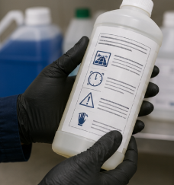
Preparación de la dilución | La cantidad de producto y de agua debe medirse con precisión utilizando recipientes graduados u otros instrumentos apropiados, obteniendo la concentración recomendada para asegurar la eficacia del procedimiento. | 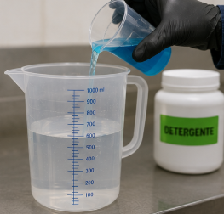
Uso de recipientes e instrumentos adecuados | Las soluciones deben prepararse en recipientes limpios, correctamente identificados y destinados exclusivamente para esta actividad, evitando errores durante su utilización y reduciendo el riesgo de contaminación. | 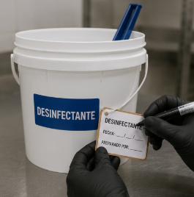
Respeto del tiempo de contacto | El desinfectante debe permanecer sobre la superficie el tiempo establecido por el fabricante para permitir la acción efectiva sobre los microorganismos presentes. | 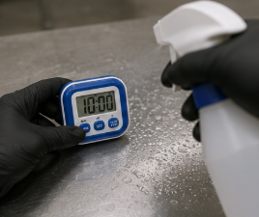
Utilización de elementos de protección personal | Durante la preparación y aplicación de los productos deben utilizarse los elementos de protección requeridos, como guantes, gafas, botas o delantal, disminuyendo la exposición del trabajador a sustancias químicas. | 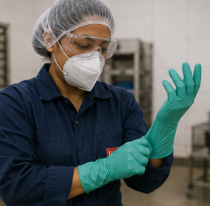
No mezclar productos sin autorización | Los detergentes y desinfectantes solo deben combinarse cuando el fabricante lo indique expresamente. Las mezclas improvisadas pueden generar reacciones peligrosas, disminuir la eficacia del tratamiento o producir sustancias nocivas. | 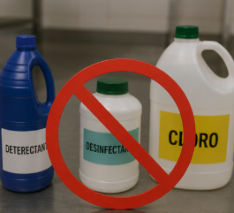
El cumplimiento de estas recomendaciones garantiza un uso seguro y eficiente de los productos empleados durante las actividades de saneamiento, favorece la protección del personal y contribuye al mantenimiento de condiciones adecuadas de higiene y bioseguridad en el área de producción.
4.5 Periodicidad de los procesos de limpieza y desinfección
La periodicidad corresponde a la frecuencia con la que deben ejecutarse las actividades de limpieza y desinfección de acuerdo con el nivel de riesgo, el uso de los equipos y las características de cada área de trabajo. Establecer un cronograma de actividades permite mantener condiciones sanitarias constantes, optimizar los recursos y prevenir la acumulación de suciedad o contaminantes. Un plan de limpieza y desinfección incluye las siguientes actividades y su frecuencia habitual de ejecución:

Slide
Mesas de pesaje, recipientes y utensilios de uso continuo | Realizar limpieza y, cuando corresponda, desinfección al finalizar cada jornada o después de concluir las actividades de producción. | 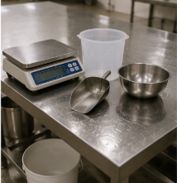
Pisos del área de elaboración | Retirar derrames, barrer y efectuar el lavado cuando sea necesario como parte de las actividades diarias de higiene. | 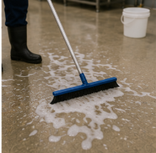
Balanzas y equipos de uso frecuente | Limpiar las superficies de contacto y verificar la ausencia de residuos al finalizar cada jornada o después de cada uso cuando el procedimiento lo requiera. | 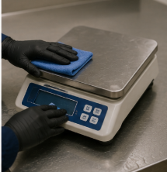
Estanterías y áreas de almacenamiento | Retirar polvo, revisar el orden de los materiales y realizar limpieza periódica, generalmente con frecuencia semanal. | 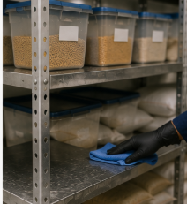
Bodega de insumos | Ejecutar limpieza profunda, inspeccionar condiciones de humedad y verificar el control de plagas de acuerdo con el cronograma establecido y el nivel de riesgo de la instalación. | 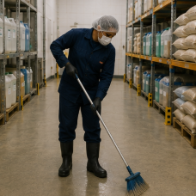
Mezcladoras, tolvas y equipos de mayor capacidad | Realizar limpieza profunda conforme a la frecuencia de uso, al cambio de formulación o al programa de mantenimiento sanitario definido por la granja. | 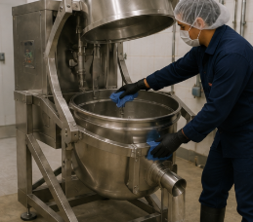
Puntos de bioseguridad y accesos | Limpiar y renovar las soluciones sanitarias según el tránsito de personal y las condiciones establecidas en el programa de bioseguridad. | 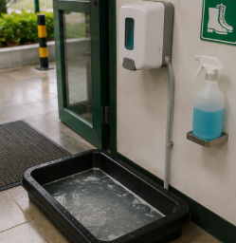
La frecuencia de estas actividades debe ajustarse cuando se presenten cambios en el proceso, incremento de la producción, eventos sanitarios o condiciones ambientales que aumenten el riesgo de contaminación, manteniendo siempre un programa documentado y sujeto a seguimiento.
4.6 Verificación de la efectividad de los procedimientos sanitarios
La verificación permite comprobar que las actividades de limpieza y desinfección se realizaron correctamente y que las condiciones higiénicas alcanzadas son adecuadas para continuar con la elaboración del alimento balanceado. Este proceso hace parte del aseguramiento de la calidad y facilita la identificación oportuna de desviaciones que requieran acciones correctivas. La verificación de la efectividad de los procedimientos sanitarios puede realizarse mediante los siguientes métodos:

TARJETAS
Inspección visual | Permite comprobar que las superficies, equipos y áreas se encuentren libres de suciedad, polvo, residuos, derrames o humedad, constituyendo el primer nivel de verificación del procedimiento. | 
Lista de chequeo | Registra el cumplimiento de cada etapa del proceso, los productos utilizados, el responsable de la actividad y las observaciones identificadas, facilitando el seguimiento y la trazabilidad. | 
Revisión de diluciones y registros | Verifica que las soluciones de limpieza y desinfección hayan sido preparadas correctamente y que los procedimientos se ejecutaran conforme a los protocolos establecidos. | 
Seguimiento de hallazgos sanitarios | Evalúa la presencia de plagas, malos olores, contaminación recurrente o cualquier condición que indique deficiencias en el programa de higiene, permitiendo implementar acciones correctivas. | 
Muestreos o pruebas específicas | Cuando el nivel de control lo requiere, pueden realizarse evaluaciones microbiológicas u otras pruebas técnicas para confirmar la efectividad de los procedimientos de limpieza y desinfección. | 
La verificación sistemática fortalece los programas de higiene y bioseguridad, proporciona información para la mejora continua y permite confirmar que las áreas, equipos y herramientas reúnen las condiciones necesarias para elaborar alimento balanceado de forma segura y conforme a los estándares de calidad establecidos.

5. Normativa de seguridad y salud en el trabajo aplicada al proceso alimenticio avícola
La seguridad y salud en el trabajo (SST) constituye un componente fundamental de la elaboración de alimento balanceado para aves de corral, ya que establece las medidas necesarias para prevenir accidentes, enfermedades laborales y condiciones que puedan afectar tanto al personal como al proceso productivo. Su aplicación favorece ambientes de trabajo seguros, fortalece la bioseguridad y contribuye a mantener la calidad e inocuidad del alimento elaborado. A continuación, se presentan los principales aspectos de la seguridad y salud en el trabajo aplicados al proceso alimenticio avícola:

ACORDEÓN
Prevención de accidentes laborales | Comprende la implementación de procedimientos seguros para desarrollar actividades como la recepción de insumos, el pesaje, la mezcla, el almacenamiento, la limpieza y el suministro del alimento, disminuyendo la probabilidad de incidentes durante la operación.
Control de riesgos laborales | Incluye la identificación y el control de los riesgos físicos, mecánicos, químicos, biológicos, locativos y ergonómicos presentes durante la elaboración del alimento balanceado, permitiendo establecer medidas preventivas acordes con cada actividad.
Uso de elementos de protección personal (EPP) | Consiste en utilizar guantes, botas, tapabocas, gafas, protectores auditivos u otros elementos requeridos según el riesgo asociado a cada tarea, reduciendo la exposición del trabajador a agentes peligrosos.
Organización y seguridad del área de trabajo | Comprende el mantenimiento del orden, la limpieza, la señalización, la adecuada circulación y el almacenamiento seguro de materiales, favoreciendo condiciones apropiadas para desarrollar las actividades productivas.
Capacitación y cumplimiento de procedimientos | Incluye la formación del personal sobre riesgos, prácticas seguras, protocolos de trabajo y respuesta ante situaciones de emergencia, fortaleciendo la prevención y el desempeño operativo.
Relación con la bioseguridad y la inocuidad | Las acciones de seguridad y salud en el trabajo complementan las medidas de bioseguridad, contribuyendo a prevenir la contaminación del alimento y a proteger la salud de las aves y del personal.
La aplicación permanente de estos componentes favorece ambientes laborales más seguros, mejora la eficiencia de las actividades y contribuye al cumplimiento de las buenas prácticas avícolas y de los programas de aseguramiento de la calidad implementados en la producción de alimento balanceado.
5.1 Riesgos asociados a la elaboración de alimento balanceado
A continuación, se presenta una explicación sobre los principales riesgos laborales que pueden presentarse durante la elaboración de alimento balanceado, sus posibles efectos en la salud y la importancia de implementar medidas preventivas que contribuyan a la seguridad del personal y al desarrollo adecuado del proceso productivo.

Pódcast: Riesgos laborales en la elaboración de alimento balanceado

5.2 Protocolos de bioseguridad en el área de producción y alimentación
Los protocolos de bioseguridad reúnen las medidas orientadas a prevenir el ingreso, la permanencia y la propagación de agentes contaminantes dentro del área destinada a la elaboración del alimento balanceado. Su aplicación protege los insumos, los equipos, las instalaciones y las aves, fortaleciendo la inocuidad del alimento y la sanidad de la producción. A continuación, se presentan las principales medidas de bioseguridad aplicadas al área de producción y alimentación:

SLIDE
Control de ingreso del personal | Regular el acceso de trabajadores y visitantes mediante procedimientos establecidos, reduciendo el riesgo de introducir agentes contaminantes al área de producción. | 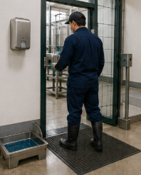
Limpieza y desinfección de instalaciones y equipos | Mantener las áreas, herramientas y equipos en condiciones higiénicas mediante programas periódicos de limpieza y desinfección que reduzcan la carga microbiológica. | 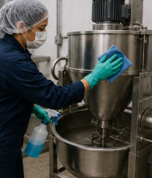
Control de plagas y animales | Implementar medidas preventivas para impedir el ingreso de roedores, insectos, aves silvestres y otros animales que puedan contaminar los insumos o el alimento elaborado. | 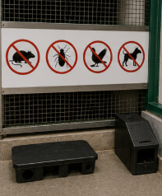
Inspección de insumos | Verificar el estado sanitario, la identificación y las condiciones de las materias primas antes de incorporarlas al almacenamiento o al proceso de producción. | 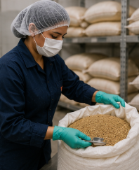
Separación de áreas y control de circulación | Mantener diferenciadas las zonas limpias, las áreas de almacenamiento y los espacios destinados al manejo de residuos, estableciendo rutas de circulación que reduzcan la contaminación cruzada. | 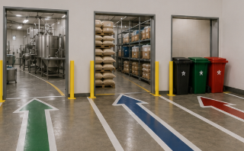
Higiene del personal | Aplicar prácticas como el lavado de manos, el uso de ropa de trabajo limpia, el empleo de elementos de protección personal y la desinfección del calzado cuando los procedimientos lo requieran. | 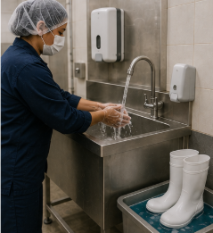
Manejo de residuos y materiales no aptos | Retirar oportunamente los residuos y gestionar adecuadamente los materiales rechazados o deteriorados para evitar focos de contaminación dentro de la granja. | 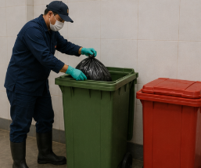
La aplicación sistemática de estos protocolos fortalece los programas de bioseguridad, favorece la inocuidad del alimento balanceado y contribuye al mantenimiento de condiciones sanitarias que protejan la salud de las aves y del personal encargado del proceso productivo.
5.3 Elementos de protección personal y su uso correcto
Los elementos de protección personal (EPP) constituyen una medida de control destinada a reducir la exposición del trabajador a los riesgos presentes durante la elaboración de alimento balanceado para aves de corral. Su utilización debe responder a las características de cada actividad y complementarse con procedimientos seguros de trabajo, buenas prácticas de higiene y medidas de bioseguridad. Los elementos de protección personal utilizados durante el proceso y la función que cumplen son los siguientes:

TARJETAS
Guantes | Protegen las manos durante la manipulación de insumos, detergentes, desinfectantes y otros materiales que puedan causar irritación o contaminación. Deben mantenerse limpios y reemplazarse cuando presenten deterioro. | 
Botas de seguridad | Protegen los pies frente a superficies húmedas, objetos pesados y riesgos de resbalones. Además, contribuyen a mantener las condiciones de bioseguridad cuando se utilizan exclusivamente dentro del área de producción. | 
Tapabocas o protección respiratoria | Reduce la inhalación de polvo generado durante el pesaje y la manipulación de materias primas pulverulentas, así como la exposición a partículas presentes en el ambiente de trabajo. | 
Gafas de seguridad | Protegen los ojos frente a salpicaduras de productos de limpieza, partículas suspendidas o materiales que puedan ocasionar lesiones durante las actividades de producción y saneamiento. | 
Delantal o bata de trabajo | Evita el contacto directo de la ropa con los insumos y contribuye a mantener condiciones adecuadas de higiene durante la elaboración del alimento. | 
Protectores auditivos | Se utilizan cuando el nivel de ruido generado por molinos, mezcladoras u otros equipos supera los límites recomendados, disminuyendo el riesgo de afectaciones auditivas. | 
El uso de los elementos de protección personal debe acompañarse de inspecciones periódicas para verificar su estado, limpieza y funcionamiento. Asimismo, cada trabajador debe conocer la forma correcta de colocarlos, utilizarlos, retirarlos y almacenarlos, garantizando que mantengan su capacidad de protección durante toda la jornada laboral.
5.4 Técnicas de ergonomía aplicadas al manejo de insumos, equipos y cargas
La ergonomía reúne las prácticas orientadas a adaptar las actividades laborales a las capacidades del trabajador, reduciendo el esfuerzo físico y previniendo lesiones asociadas con la manipulación de cargas, los movimientos repetitivos y las posturas inadecuadas. Su aplicación durante la elaboración de alimento balanceado mejora las condiciones de trabajo y favorece la continuidad de las operaciones. A continuación, se presentan algunas prácticas ergonómicas recomendadas para las actividades más frecuentes del proceso:

SLIDE
Levantamiento de bultos | Flexionar las rodillas, mantener la espalda recta y acercar la carga al cuerpo para disminuir el esfuerzo sobre la columna y reducir el riesgo de lesiones lumbares. | 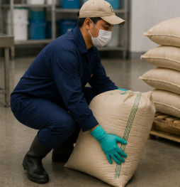
Transporte de recipientes o sacos | Distribuir el peso de manera equilibrada y evitar movimientos bruscos o giros del tronco durante el desplazamiento, disminuyendo la fatiga y el riesgo de lesiones musculares. | 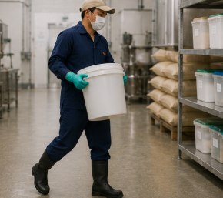
Pesaje y dosificación | Ubicar las superficies de trabajo a una altura adecuada para mantener una postura cómoda y facilitar la precisión durante las operaciones de medición. | 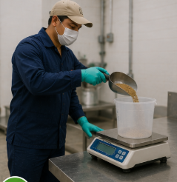
Organización del almacenamiento | Colocar los insumos de mayor peso o de uso frecuente en zonas de fácil acceso para reducir esfuerzos innecesarios durante su manipulación. | 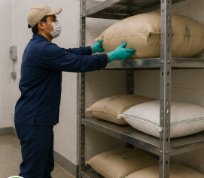
Trabajo repetitivo | Alternar actividades y realizar pausas cuando las condiciones de operación lo permitan, favoreciendo la recuperación muscular y disminuyendo el cansancio acumulado. | 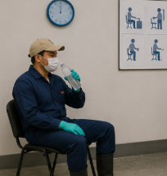
La incorporación de estas prácticas contribuye a mejorar el bienestar del trabajador, optimiza el desempeño de las actividades y reduce la incidencia de lesiones asociadas con la manipulación de materiales durante el proceso productivo.
5.5 Prevención de accidentes y manejo seguro del área de trabajo
La prevención de accidentes comprende el conjunto de acciones destinadas a identificar, controlar y reducir los riesgos presentes en el área de elaboración de alimento balanceado. Un ambiente de trabajo organizado y seguro favorece el desarrollo eficiente de las actividades y disminuye la probabilidad de incidentes que puedan afectar al personal, los equipos o la calidad del alimento. La prevención de accidentes durante el proceso productivo requiere la aplicación de las siguientes medidas:

TARJETAS
Mantener el orden y la limpieza | Retirar derrames, residuos y materiales innecesarios, manteniendo las áreas despejadas para facilitar la circulación y reducir el riesgo de caídas o contaminación. | 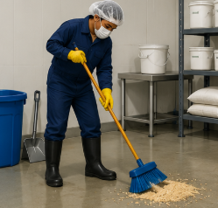
Organizar adecuadamente los materiales | Ubicar insumos, herramientas y equipos en los lugares destinados para cada uno, evitando obstáculos y facilitando el desarrollo de las actividades. | 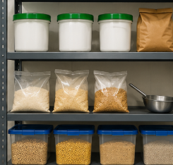
Inspeccionar equipos e instalaciones | Revisar periódicamente el estado de balanzas, mezcladoras, herramientas y demás equipos para detectar oportunamente daños o condiciones inseguras. | 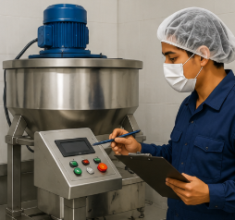
Señalizar las zonas de riesgo | Identificar áreas con peligro potencial mediante avisos y demarcaciones que orienten al personal y favorezcan el cumplimiento de las medidas preventivas. | 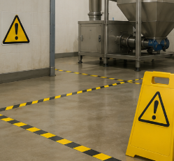
Aplicar procedimientos seguros de trabajo | Ejecutar las actividades siguiendo los protocolos establecidos para cada operación, utilizando correctamente los equipos y respetando las normas de seguridad. | 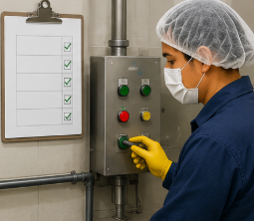
Reportar condiciones inseguras | Informar oportunamente cualquier anomalía, daño o situación que represente un riesgo, facilitando la implementación de acciones correctivas antes de que ocurra un accidente. | 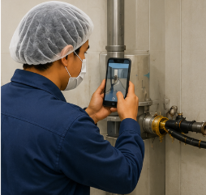
La prevención de accidentes requiere la participación permanente del personal y el cumplimiento de las medidas de seguridad establecidas para cada actividad. Estas acciones fortalecen la protección del trabajador y contribuyen al desarrollo continuo y seguro del proceso productivo.
5.6 Relación entre SST, bioseguridad, bienestar animal y normatividad vigente
La seguridad y salud en el trabajo mantiene una relación directa con la bioseguridad, el bienestar animal y el cumplimiento de la normatividad aplicable a la producción avícola. La integración de estos componentes permite desarrollar procesos organizados, seguros y orientados a garantizar la calidad del alimento balanceado y la protección de las personas involucradas en su elaboración. A continuación, se presenta la contribución de cada uno de estos componentes al proceso alimenticio avícola:

SLIDE
Seguridad y salud en el trabajo | Establece medidas para prevenir accidentes y enfermedades laborales, favoreciendo la continuidad de las operaciones, la protección del personal y el desarrollo seguro de las actividades. | 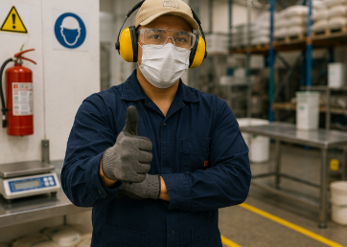
Bioseguridad | Implementa acciones destinadas a prevenir la contaminación de los insumos, del alimento y de las instalaciones, fortaleciendo la sanidad de la granja y la inocuidad del proceso. | 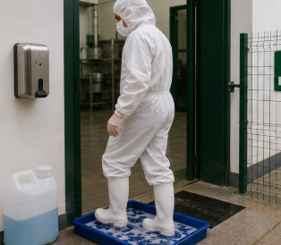
Bienestar animal | Contribuye a que las aves reciban alimento elaborado en condiciones adecuadas de higiene y calidad, favoreciendo su salud, desarrollo y desempeño productivo. | 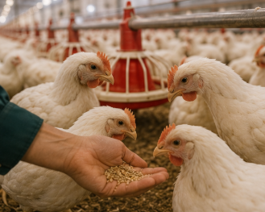
Normatividad vigente | Proporciona el marco técnico y legal que orienta la organización de los procesos, el cumplimiento de las condiciones sanitarias y la aplicación de las medidas de seguridad requeridas para la producción avícola. | 
La integración de estos componentes fortalece la gestión del proceso alimenticio, promueve el cumplimiento de las buenas prácticas avícolas y favorece una producción responsable, segura y orientada a la mejora continua. Además, contribuye a proteger la salud de los trabajadores, preservar la calidad del alimento balanceado y mantener condiciones adecuadas para el bienestar de las aves.
6. Empacado, rotulado, almacenamiento y manejo de la ración
El empacado, el rotulado, el almacenamiento y el manejo de la ración constituyen las etapas finales de la elaboración del alimento balanceado y tienen como propósito conservar sus características físicas, nutricionales e higiénicas hasta el momento del suministro a las aves. La correcta ejecución de estas actividades protege el alimento frente a la contaminación, facilita su identificación, favorece la trazabilidad y contribuye a mantener la calidad del producto durante su distribución y utilización en la granja. El manejo de la ración durante el proceso productivo comprende los siguientes componentes:

PESTAÑAS
Empacado | Consiste en colocar el alimento balanceado en sacos, bolsas o recipientes adecuados que lo protejan de la humedad, el polvo, las plagas, los derrames y otros factores que puedan afectar su calidad durante el transporte y el almacenamiento. | 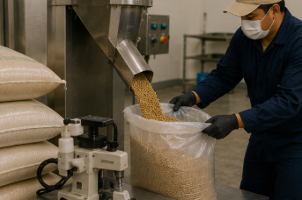
Rotulado | Permite identificar el alimento mediante información como tipo de ración, lote, fecha de elaboración, destino y demás datos necesarios para facilitar el control del inventario y la trazabilidad del producto. | 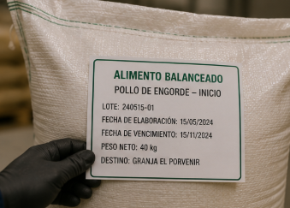
Almacenamiento | Comprende la conservación del alimento en condiciones apropiadas de limpieza, ventilación, orden y protección ambiental, evitando alteraciones físicas, nutricionales o sanitarias antes de su utilización. | 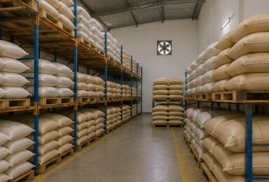
Manejo de la ración | Incluye las actividades relacionadas con la movilización, distribución y suministro del alimento, procurando mantener la identificación de los lotes, evitar mezclas entre raciones y garantizar que cada grupo de aves reciba el alimento correspondiente a su etapa productiva. | 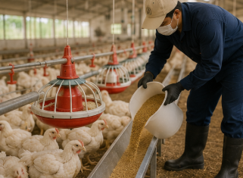
La adecuada integración de estas actividades fortalece el control de calidad, facilita la organización del proceso productivo y contribuye al cumplimiento de las buenas prácticas avícolas, asegurando que el alimento conserve sus condiciones hasta el momento de ser suministrado.
6.1 Materiales y técnicas de empacado del alimento balanceado
La selección de los materiales y la aplicación de técnicas adecuadas de empacado permiten conservar la calidad del alimento balanceado durante su manipulación, transporte y almacenamiento. Los empaques deben ofrecer protección suficiente frente a factores ambientales y facilitar el manejo seguro del producto dentro de la granja. A continuación, se presentan las principales recomendaciones relacionadas con el empacado del alimento balanceado.

TARJETAS
Material del empaque | Utilizar sacos, bolsas o recipientes limpios, secos, resistentes y aptos para uso alimentario, capaces de proteger el alimento sin alterar sus características físicas o nutricionales. | 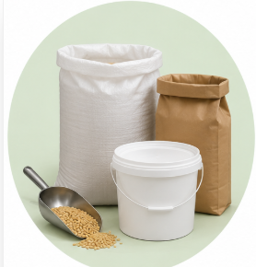
Estado del empaque | Verificar que el material se encuentre íntegro, sin perforaciones, humedad, residuos ni olores extraños que puedan comprometer la inocuidad del alimento. | 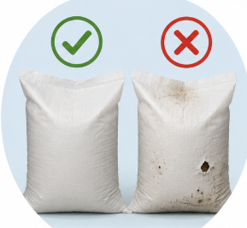
Cierre del empaque | Asegurar un cierre firme que evite derrames y reduzca el ingreso de polvo, humedad, insectos u otros agentes contaminantes durante el almacenamiento y el transporte. | 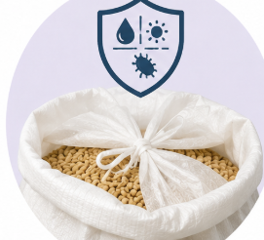
Área de empacado | Realizar esta actividad en un espacio limpio, ordenado y protegido frente a condiciones que puedan favorecer la contaminación del producto. | 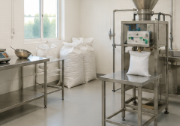
Manipulación del alimento | Evitar el contacto directo del alimento con el piso, utilizar recipientes limpios y mantener separados los diferentes lotes durante el proceso de empacado para conservar la trazabilidad y la calidad del producto. | 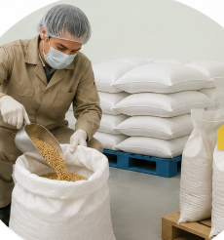
La aplicación de estas recomendaciones favorece la conservación del alimento balanceado, disminuye las pérdidas por deterioro y facilita las actividades de almacenamiento, transporte y distribución dentro de la unidad de producción avícola.
6.2 Información básica del rotulado y trazabilidad del producto
El rotulado constituye un mecanismo de identificación que permite diferenciar cada lote de alimento elaborado y mantener el control durante su almacenamiento, distribución y suministro. La información consignada en el rótulo facilita la organización de la producción, reduce errores en la entrega de las raciones y fortalece la trazabilidad del proceso. El rotulado del alimento balanceado debe incluir los siguientes datos para garantizar su identificación, trazabilidad y adecuado manejo:

La información registrada en el rótulo hace posible mantener la trazabilidad del alimento, ya que permite conocer su origen, identificar el lote de producción, establecer el recorrido dentro de la granja y determinar el destino final de cada ración. Esta información facilita la toma de decisiones cuando es necesario investigar una desviación en la calidad o realizar acciones correctivas.
6.3 Almacenamiento del alimento elaborado y condiciones del ambiente
El almacenamiento del alimento balanceado tiene como finalidad conservar sus propiedades físicas, nutricionales e higiénicas hasta el momento de su suministro. Para lograrlo, es necesario mantener condiciones ambientales que reduzcan el riesgo de deterioro y permitan preservar la calidad del producto durante el tiempo de permanencia en la bodega. El almacenamiento del alimento elaborado debe mantenerse bajo las siguientes condiciones:

TARJETAS
Condiciones del ambiente | Mantener el alimento en un área limpia, seca, ventilada y protegida de la lluvia, la humedad y la radiación solar directa para conservar sus características nutricionales y sanitarias. | 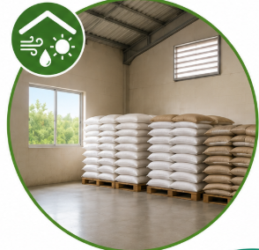
Ubicación de los empaques | Colocar los sacos o recipientes sobre estibas y separados de paredes y pisos, favoreciendo la circulación del aire y facilitando las labores de limpieza e inspección. | 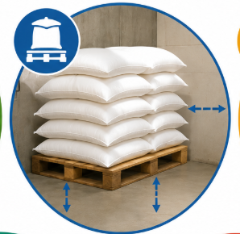
Organización de los lotes | Distribuir el alimento de manera ordenada e identificada para facilitar el control del inventario y evitar confusiones durante la distribución. | 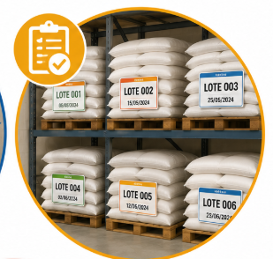
Rotación del producto | Aplicar sistemas de rotación que permitan utilizar primero los alimentos elaborados con mayor anterioridad, siempre que conserven condiciones adecuadas para su uso. | 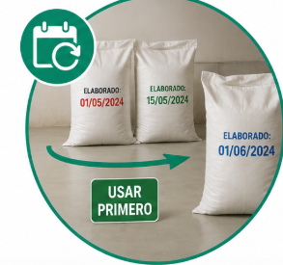
Protección frente a contaminantes | Mantener el alimento separado de productos químicos, combustibles, residuos u otros materiales que puedan afectar su inocuidad. | 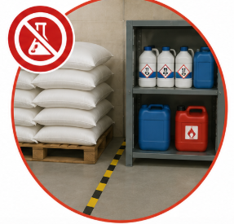
El cumplimiento de estas condiciones favorece la conservación del alimento balanceado, reduce las pérdidas por deterioro y facilita el control del proceso de almacenamiento dentro de la unidad de producción avícola.
6.4 Manejo de plagas en áreas de almacenamiento
El control de plagas constituye una medida preventiva destinada a proteger el alimento balanceado frente a la contaminación ocasionada por insectos, roedores y otros animales que pueden afectar su calidad e inocuidad. Su manejo debe integrarse a los programas de bioseguridad mediante acciones orientadas a prevenir la presencia de estos organismos y controlar oportunamente cualquier evidencia de infestación. A continuación, se presentan las principales prácticas para el manejo de plagas en las áreas de almacenamiento:

SLIDE
Mantener la limpieza del área | Retirar residuos, polvo y derrames para disminuir la disponibilidad de alimento que favorece la presencia de plagas. | 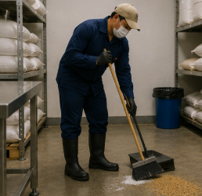
Conservar los empaques en buen estado | Mantener los sacos y recipientes correctamente cerrados para impedir el ingreso de insectos y roedores. | 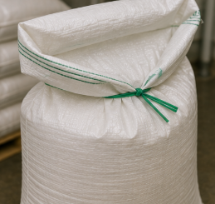
Organizar adecuadamente la bodega | Evitar acumulaciones innecesarias de materiales y facilitar la inspección permanente de los espacios de almacenamiento. | 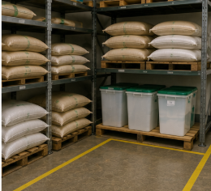
Inspeccionar periódicamente las instalaciones | Revisar paredes, pisos, techos, puertas y empaques para detectar oportunamente señales de infestación o deterioro. | 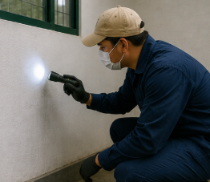
Controlar el entorno de la bodega | Mantener libres de maleza, residuos y aguas estancadas las áreas cercanas al almacenamiento para disminuir la presencia de plagas. | 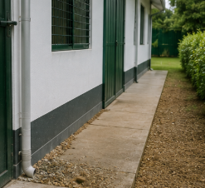
Aplicar métodos de control seguros | Utilizar trampas, cebos u otras medidas de control sin que entren en contacto con el alimento ni representen riesgos para las aves o el personal. | 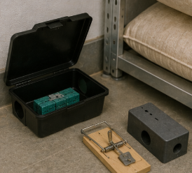
La aplicación continua de estas medidas fortalece la bioseguridad de la granja, disminuye las pérdidas ocasionadas por plagas y contribuye a conservar la calidad del alimento durante su almacenamiento.
6.5 Conservación de la ración y prevención del deterioro
La conservación de la ración comprende las acciones destinadas a mantener las características físicas, nutricionales e higiénicas del alimento desde su elaboración hasta el momento del suministro. Estas actividades permiten reducir el riesgo de pérdidas, preservar el valor nutricional de la dieta y garantizar que las aves reciban un alimento en condiciones adecuadas. La prevención del deterioro del alimento balanceado requiere considerar los siguientes aspectos:

ACORDEÓN
Control de las condiciones de almacenamiento | Mantener temperatura, humedad y ventilación adecuadas para evitar alteraciones que afecten la calidad del alimento.
Protección del alimento | Conservar los empaques cerrados y protegidos frente a humedad, polvo, plagas y otros agentes contaminantes.
Inspección periódica del producto | Revisar color, olor, textura, presencia de grumos, humedad o signos de infestación para detectar oportunamente cualquier alteración.
Rotación de los lotes | Utilizar el alimento siguiendo el orden establecido de almacenamiento para reducir permanencias prolongadas y disminuir el riesgo de deterioro.
Retiro de alimento alterado | Separar los lotes que presenten cambios físicos o sanitarios hasta definir su destino, evitando su suministro a las aves sin una evaluación previa.
La conservación adecuada de la ración permite mantener la calidad del alimento balanceado, fortalece la inocuidad del proceso y contribuye a proteger la salud, el bienestar y el desempeño productivo de las aves.
6.6 Control del despacho, suministro y uso del alimento en granja
El control del despacho, el suministro y el uso del alimento permite garantizar que cada lote de aves reciba la ración prevista en el programa de alimentación, en la cantidad, el momento y las condiciones establecidas para su etapa productiva. Estas actividades fortalecen la trazabilidad del proceso, facilitan el control del inventario y proporcionan información útil para evaluar el consumo y el desempeño del sistema de alimentación. A continuación, se presentan las principales actividades que hacen parte del control del alimento desde su salida de la bodega hasta su consumo por las aves:

SLIDE
Verificación antes del despacho | Confirmar que el alimento corresponda al lote, la etapa productiva y la cantidad programada, verificando además el estado del empaque y la identificación del producto antes de su salida de la bodega. | 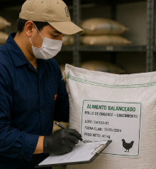
Registro del despacho | Documentar la fecha, el tipo de alimento, el número de lote, la cantidad entregada y el destino dentro de la granja, facilitando el control del inventario y la trazabilidad del producto. | 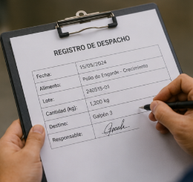
Transporte interno | Trasladar el alimento utilizando recipientes o medios de transporte limpios, protegidos y en buen estado, evitando derrames, contaminación o pérdidas durante el recorrido. | 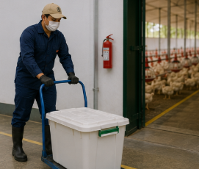
Suministro a las aves | Distribuir la ración correspondiente según la edad, la línea genética, el sistema de producción y el programa de alimentación establecido para cada grupo de aves. | 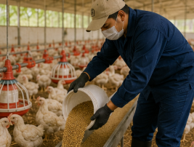
Seguimiento al consumo | Registrar el consumo diario del alimento y relacionarlo con variables como crecimiento, producción, conversión alimenticia o comportamiento del lote, permitiendo detectar oportunamente posibles desviaciones. | 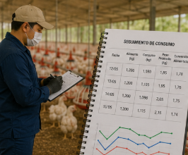
Control de sobrantes y novedades | Identificar alimentos no consumidos, sobrantes, desperdicios o cualquier situación que afecte el suministro, registrando las novedades para facilitar la toma de decisiones y la mejora del proceso. | 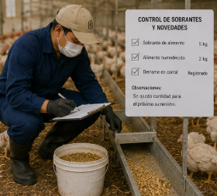
El seguimiento continuo de estas actividades permite optimizar el manejo del alimento dentro de la granja, fortalecer el control de calidad y verificar que la ración llegue a las aves en condiciones adecuadas para contribuir a su salud, bienestar y desempeño productivo.

 | Manejo de residuos y disposición final.  Se invita a leer el documento Manejo de residuos y disposición final, donde se aborda el manejo integral de los residuos generados durante la elaboración de alimento balanceado para aves de corral.

- SÍNTESIS

A continuación, se presenta una síntesis de la temática estudiada en el componente formativo.

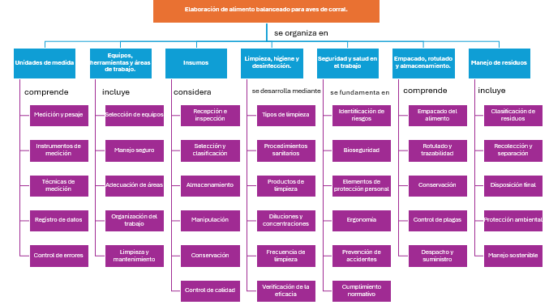

- ACTIVIDADES DIDÁCTICAS (Se debe incorporar mínimo 1, máximo 2)

DESCRIPCIÓN DE ACTIVIDAD DIDÁCTICA
Nombre de la Actividad | Unidades de medida, medición y pesaje en la elaboración de alimento balanceado para aves de corral
Objetivo de la actividad | Identificar los conceptos clave relacionados con las unidades de medida, la medición, el pesaje, los instrumentos, el registro de información y el control de errores durante la elaboración de alimento balanceado para aves de corral.
Tipo de actividad sugerida | Cuestionario
Archivo de la actividad  (Anexo donde se describe la actividad propuesta) | El ejercicio siempre debe tener realimentación positiva sobre las respuestas que seleccione el aprendiz…si queda mal o bien

- GLOSARIO:

TÉRMINO | SIGNIFICADO
Agente patógeno: | microorganismo capaz de causar enfermedades en las aves o contaminar el alimento.
Apelmazamiento: | compactación del alimento o de un insumo causada principalmente por la humedad o el almacenamiento inadecuado.
Calibración: | procedimiento mediante el cual se verifica y ajusta un instrumento de medición para garantizar resultados precisos.
Caudal: | cantidad de líquido que circula por un punto determinado durante un tiempo específico.
Concentración: | proporción de un producto activo presente en una solución de limpieza o desinfección.
Contaminación cruzada: | transferencia de agentes físicos, químicos o biológicos desde un material, superficie o equipo hacia otro.
Dosificación: | determinación y aplicación de la cantidad exacta de un ingrediente o producto según una formulación o procedimiento técnico.
Enranciamiento: | alteración de grasas y aceites que provoca cambios en el olor, sabor y calidad del alimento.
Enzimas: | proteínas utilizadas como aditivos para mejorar la digestibilidad y el aprovechamiento de los nutrientes.
Estandarización: | aplicación de criterios uniformes que permiten desarrollar un proceso de manera repetible y controlada.
Granulometría: | tamaño y distribución de las partículas que conforman un ingrediente o alimento.
Homogeneidad: | uniformidad en la distribución de los ingredientes dentro de una mezcla.
Higroscópico: | material con capacidad para absorber humedad del ambiente.
Hipoclorito: | desinfectante utilizado para reducir la carga microbiana en superficies y equipos, siguiendo las concentraciones recomendadas.
Inocuidad: | condición que garantiza que un alimento no representa riesgos para la salud cuando se utiliza conforme a su finalidad.
Micotoxinas: | sustancias tóxicas producidas por algunos hongos que pueden contaminar las materias primas y el alimento.
Normatividad: | conjunto de normas y disposiciones que regulan el desarrollo de una actividad.
Núcleo vitamínico-mineral: | mezcla concentrada de vitaminas, minerales y otros componentes utilizada para complementar la formulación del alimento.
Palatabilidad: | grado de aceptación del alimento por parte de las aves, determinado por características como sabor, olor y textura.
Pascal (Pa): | unidad del Sistema Internacional utilizada para medir la presión.
PEPS (Primero en Entrar, Primero en Salir): | método de rotación de inventarios que consiste en utilizar primero los productos que ingresaron inicialmente al almacenamiento.
Pigmentante: | aditivo utilizado para modificar o intensificar la coloración de algunos productos de origen avícola, especialmente la yema del huevo.
Rotulado: | identificación del producto mediante información que facilita su reconocimiento, control y trazabilidad.
Secuestrante de micotoxinas: | aditivo utilizado para reducir la absorción de micotoxinas presentes en las materias primas o en el alimento.
Sistema Internacional de Unidades (SI): | sistema de medición adoptado internacionalmente como referencia para expresar magnitudes físicas.
Tara: | peso del recipiente vacío utilizado para descontarlo durante el proceso de pesaje.
Trazabilidad: | capacidad para identificar y seguir el recorrido de un producto desde la recepción de los insumos hasta su utilización final.
Vida útil: | periodo durante el cual un alimento o insumo conserva sus características de calidad y puede utilizarse de forma segura.
Yodóforos: | desinfectantes formulados a base de yodo y agentes estabilizantes, utilizados para reducir la presencia de microorganismos en equipos, utensilios y superficies previamente limpias.

- REFERENCIAS BIBLIOGRÁFICAS

Codex Alimentarius Commission. (2004). Code of practice on good animal feeding (CXC 54-2004). https://www.fao.org/fao-who-codexalimentarius
Food and Agriculture Organization of the United Nations. (2013). Poultry development review.
Food and Agriculture Organization of the United Nations. (2021). Good practices for the feed sector: Implementing the Codex Alimentarius Code of Practice on Good Animal Feeding.
International Labour Organization. (2011). Seguridad y salud en la agricultura: Repertorio de recomendaciones prácticas. https://www.ilo.org/es/publications/seguridad-y-salud-en-la-agricultura-repertorio-de-recomendaciones-practicas
Leeson, S., & Summers, J. D. (2009). Commercial poultry nutrition (3.ª ed.). Nottingham University Press.
Organización Mundial de Sanidad Animal. (2024). Terrestrial Animal Health Code.
Zuluaga, J. J., & Gómez, C. A. (Eds.). (2019). Producción avícola: Fundamentos técnicos para sistemas de alimentación, bioseguridad y manejo. Ecoe Ediciones.

- CONTROL DEL DOCUMENTO

 | Nombre | Cargo | Dependencia  (Para el SENA indicar Regional y Centro de Formación) | Fecha
Autor (es)

- CONTROL DE CAMBIOS
(Diligenciar únicamente si realiza ajustes a la Unidad Temática)

 | Nombre | Cargo | Dependencia | Fecha | Razón del Cambio
Autor (es)

